ИРИНА РУСЯЕВА

«Домашний репетитор»

СОЛЬФЕДЖИО

Интервальные цепочки

МОСКВА 2015

ОТ АВТОРА

Данное учебное пособие предназначено для самостоятельной домашней работы тех учеников (студентов), у которых есть проблемы с развитием профессиональных навыков. Запоминание и анализ интервальной цепочки способствует осознанию прослушанного музыкального материала. Начальные цепочки каждого раздела достаточно простые и короткие, что позволяет охватить их целиком, после чего перейти к более объёмным.
Структура учебного пособия такова: весь материал делится на 7 разделов (см. «Содержание»). После каждого раздела располагаются цифровки, по которым можно проверить правильность ответа. В цифровке указана качественная величина интервала и ступень, на которой находится его основание.
Как работать над цепочками самостоятельно? Сначала надо настроиться в тональности (в начале каждой цепочки написано тоническое трезвучие), затем сыграть цепочку целиком; спеть по голосам (можно один голос играть, а другой – петь); проанализировать. После этого можно сверить свой ответ с соответствующей цифровкой. После разбора цепочки очень полезно запомнить её наизусть, сыграть, не заглядывая в нотный источник, и спеть по голосам. Не менее полезным является транспонирование в разные тональности.
Надеюсь, что новое учебное пособие, которое можно найти только на моём сайте, поможет вам в работе по освоению слухового анализа. О своих замечаниях и пожеланиях вы можете писать в «Гостевую книгу». Я буду этому рада.

И. Русяева.

Москва, 2015 год.

I. ОДНОТОНАЛЬНЫЕ ПОСТРОЕНИЯ

1. Простые интервалы (большие, малые, чистые)

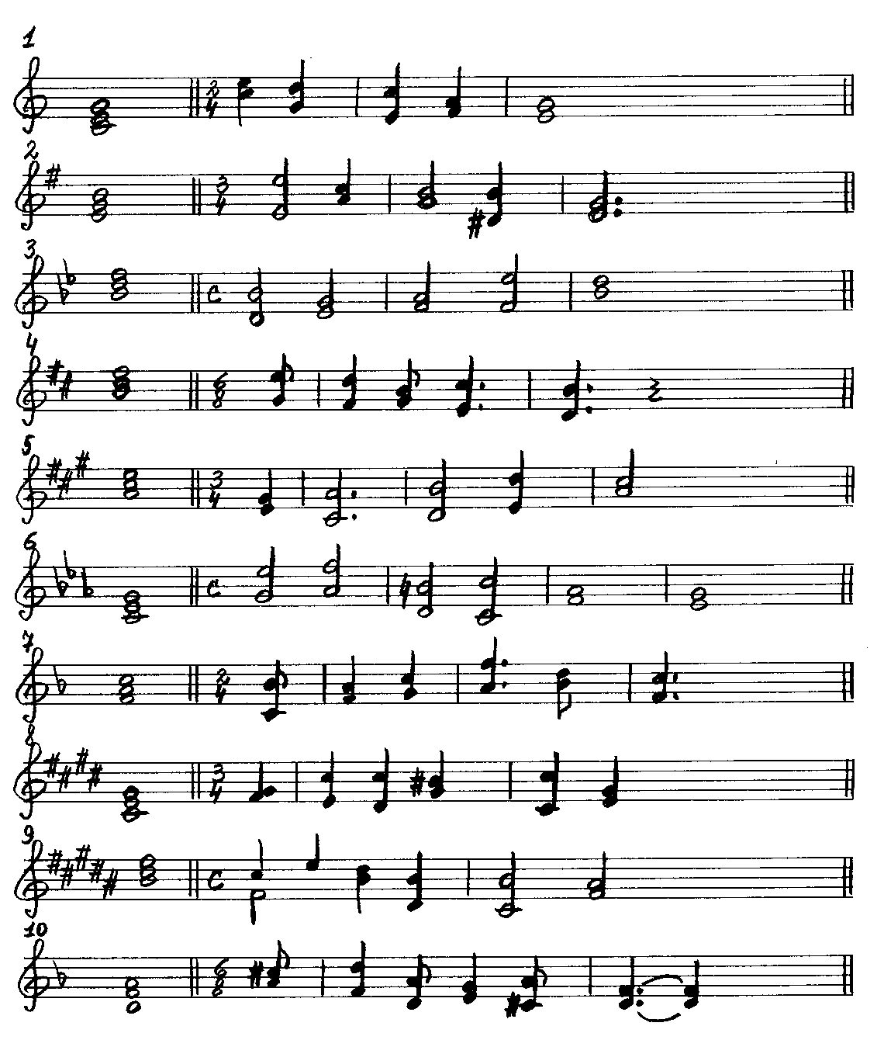

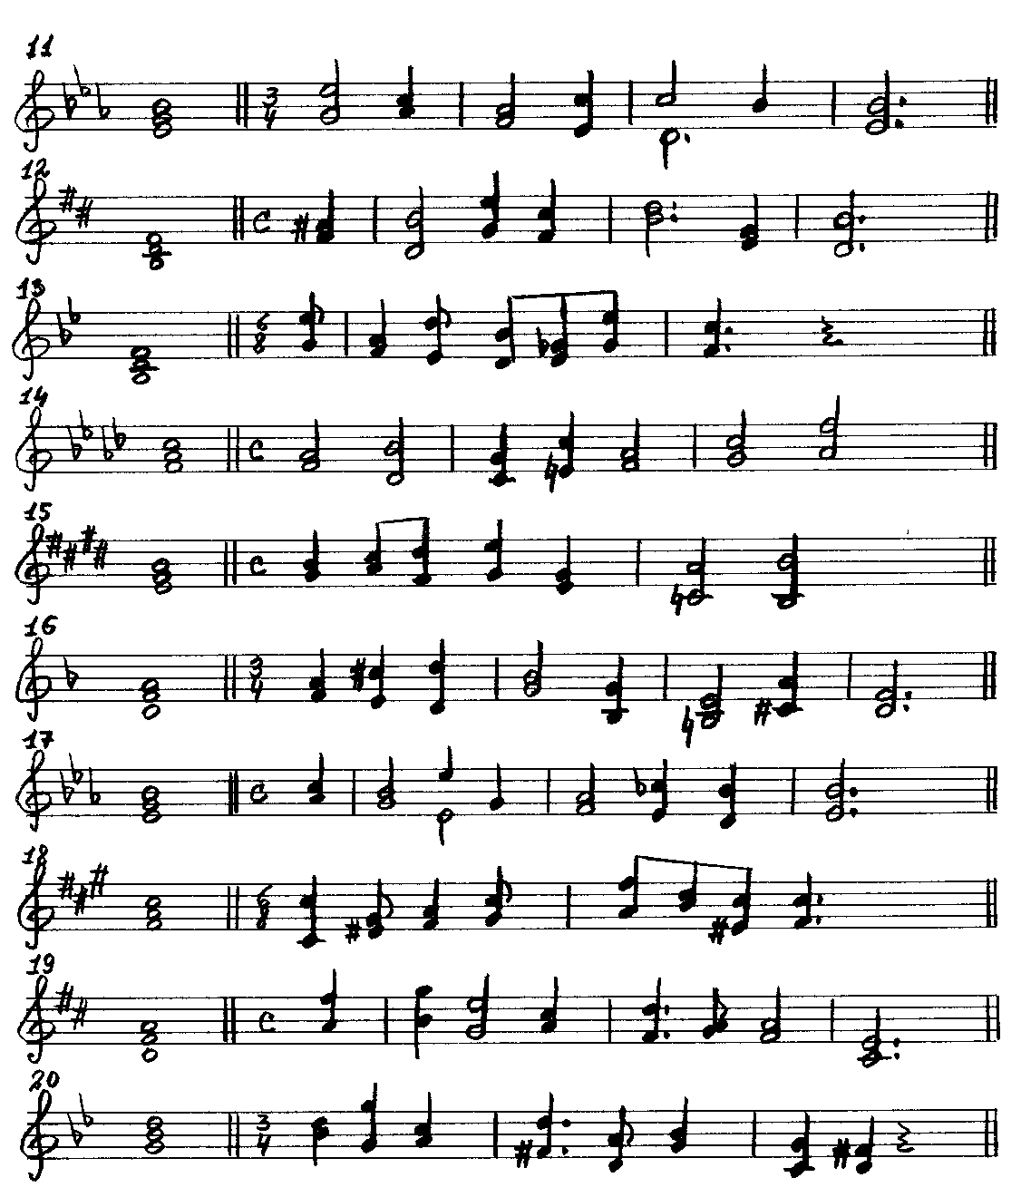

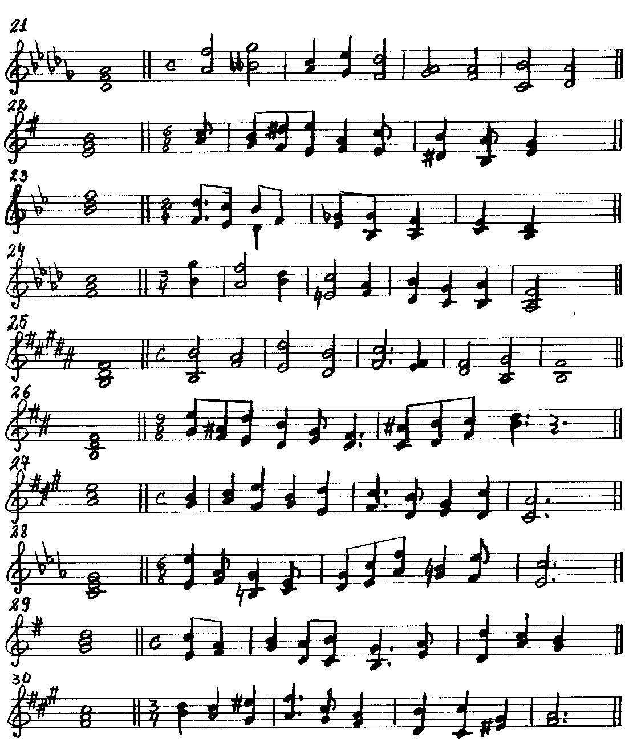

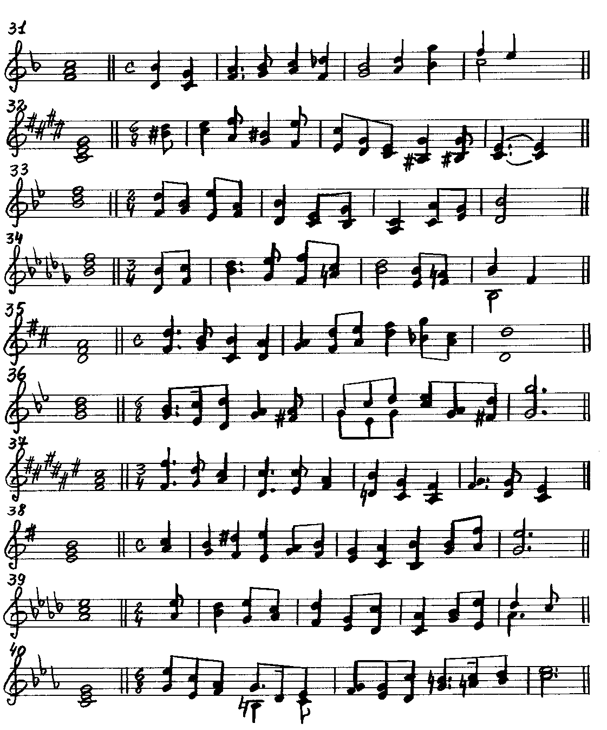

ЦИФРОВКИ

1. C-dur: б. 3 – ч. 5 – м. 6 – б. 3 – м. 3
I V III IV III

2. e-moll: ч. 8 – м. 3 – б. 3 – м. 6 – м. 3
I IV III VII # I

3. B-dur: м. 6 – б. 3 – б. 3 – м. 7 – б. 3
III IV V V I

4. h-moll: б. 6 – м. 6 – б. 3 – б. 6 – б. 6
VI V VI IV III

5. A-dur: б. 3 – м. 6 – б. 6 – м. 7 – б. 3
V III IV V I

6. c-moll: м. 6 – б. 6 – б. 6 – ч. 8 – м. 3 – б. 3
V VI II I IV III

7. F-dur: м.7 – б.3 – ч.4 – м.6 – б.3 – ч.5
V I II III IV I

8. cis-moll: б.2 – б.6 – м.7 – б.3 – ч.8 – б.3
IV III II V I III

9. H-dur: ч.5 – м.7 – б.3 – м.6 – м.7 – б.3
V V I III II V

10. d-moll: б.3 – б.6 – ч.5 – м.3 – м.6 – м.3
V III I II VII# I
11. Es-dur: м.6 – б.3 – м.3 – б.6 – м.7 – м.6 – ч.5
III IV II I VII VII I

12. h-moll: б.3 – б.6 – б.6 – ч.5 – м.3 – м.3 – б.6
V III VI V I IV III

13. B-dur: м.6 – б.3 – б.7 – м.6 – м.3 – б.6 – ч.5
VI V IV III IV VI V
14. f-moll: м.3 – б.6 – ч.5 – м.6 – м.3 – ч.4 – б.6
I VI V VII# I II III

15. E-dur: м.3 – б.3 – б.6 – м.6 – б.3 – б.6 – ч.8
III IV II III I VI V

16. d-moll: б.3 – б.6 – ч.8 – м.3 – б.6 – ч.4 – м.6 – м.3
III II I IV VI VI# VII# I

17. Es-dur: б.3 – м.3 – ч.8 – б.3 – м.3 – м.6 – м.6 – ч.5
IV III I I II I VII I

18. fis-moll: ч.8 – м.3 – м.3 – ч.4 – б.6 – м.3 – м.6 – ч.5
V VII# I II III IV VII# I

19. D-dur: б.6 – м.6 – б.6 – б.3 – м.6 – б.2 – м.3 – м.3
V VI IV V III IV III VII

20. g-moll: б.3 – ч.8 – м.3 – м.6 – ч.5 – м.3 – ч.5 – б.3
III I II VII# V I IV V

21. Des-dur: б.6 – б.6 – б.3 – б.6 – м.6 – б.2 – м.3 – б.7 – ч.5
V VI V IV III IV III VII I

22. e-moll: м.3 – б.3 – б.6 – ч.8 – м.3 – м.6 – м.6 – м.7 – м.3
IV III II I II I VII# V I

23. B-dur: б.6 – б.6 – м.6 – м.3 – м.3 – м.6 – м.6 – м.3 – б.3
V IV III III IV I VII II I

24. f-moll: б.6 – б.6 – м.3 – м.6 – м.3 – б.6 – ч.5 – м.7 – б.6
IV III IV VII# I VI V IV III

25. H-dur: ч.8 – б.3 – б.7 – м.6 – ч.5 – б.2 – м.3 – м.7 – ч.5
I V IV III V IV III VII I

26. h-moll: б.6 – б.3 – м.7 – б.6 – м.3 – б.3 – б.6 – б.6 – ч.5 – м.3
VI V IV III IV III II III V I

27. A-dur: м.3 – б.3 – м.7 – м.3 – м.7 – ч.5 – б.6 – м.3 – б.7 – м.6
VII I VI VII V VI IV V IV III

28. c-moll: ч.8 – м.3 – м.6 – м.3 – ч.4 – б.6 – б.6 – б.3 – м.7 – б.6
III IV VII# I II III VI V IV III

29. G-dur: м.6 – м.3 – б.3 – ч.5 – б.7 – м.6 – ч.4 – ч.8 – м.3 – б.3
VI VII I V IV III VI V II I

30. fis-moll: м.3 – б.3 – б.6 – б.6 – ч.4 – м.3 – б.6 – ч.8 – м.3 – м.3
IV III II III II I VI V VII# I

31. F-dur: м.6 – ч.5 – б.3 – м.3 – м.3 – м.6 – м.3 – ч.4 – б.6 – ч.4 – б.3
VI V I II III I II III IV V V

32. cis-moll: м.3 – м.3 – б.6 – б.3 – м.7 – б.6 – ч.4 – м.3 – м.7 – м.6 – м.3
VII# I VI V IV III II I VI VII# I

33. B-dur: б.6 – м.3 – ч.8 – б.3 – м.6 – м.3 – б.6 – м.3 – б.6 – б.3 – м.6
V VI IV V III II I VII II IV III

34. b-moll: б.6 – ч.5 – м.3 – б.6 – ч.8 – м.3 – м.3 – ч.5 – б.3 – ч.8 – ч.5
III V I VI V VII# I IV V I I

35. D-dur: м.6 – б.3 – м.7 – ч.5 – б.2 – м.6 – ч.5 – б.3 – б.6 – б.3 – ч.8
III IV VII I IV III V I VI V I

36. g-moll: м.3 – б.6 – ч.8 – б.2 – м.3 – ч.1 – б.6 – ч.5 – м.3 – б.2 – м.6 – ч.8
I VI V I VII# I VI I IV I VII# I

37. Fis-dur: ч.8 – ч.5 – м.3 – м.7 – м.6 – б.3 – б.6 – ч.5 – м.6 – б.2 – ч.4 – б.3
I II III VI VII I VI V III I VI V

38. e-moll: м.3 – б.3 – б.6 – ч.8 – б.2 – ч.4 – м.3 – б.6 – ч.8 – б.3 – б.6 – б.6
IV III II I III II I VI V III IV III

39. As-dur: ч.5 – м.3 – м.6 – б.3 – м.6 – б.3 – б.7 – м.6 – м.3 – ч.8 – ч.4 – б.3
I II VII I VI V IV III VII V I I

40. c-moll: м.6 – б.6 – м.3 – м.6 – м.3 – м.3 – б.2 – б.3 – м.7 – б.3 – м.3 – м.3 – м.3
V III IV VII# VII# I IV III II V VI# VII# I

2. Тритоны всех видов мажора и минора

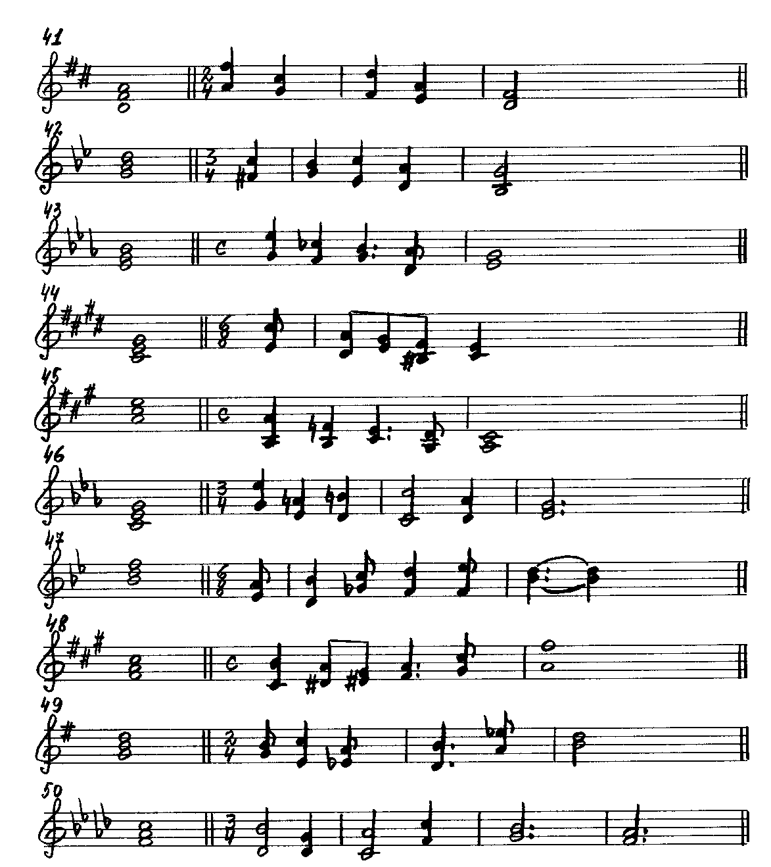

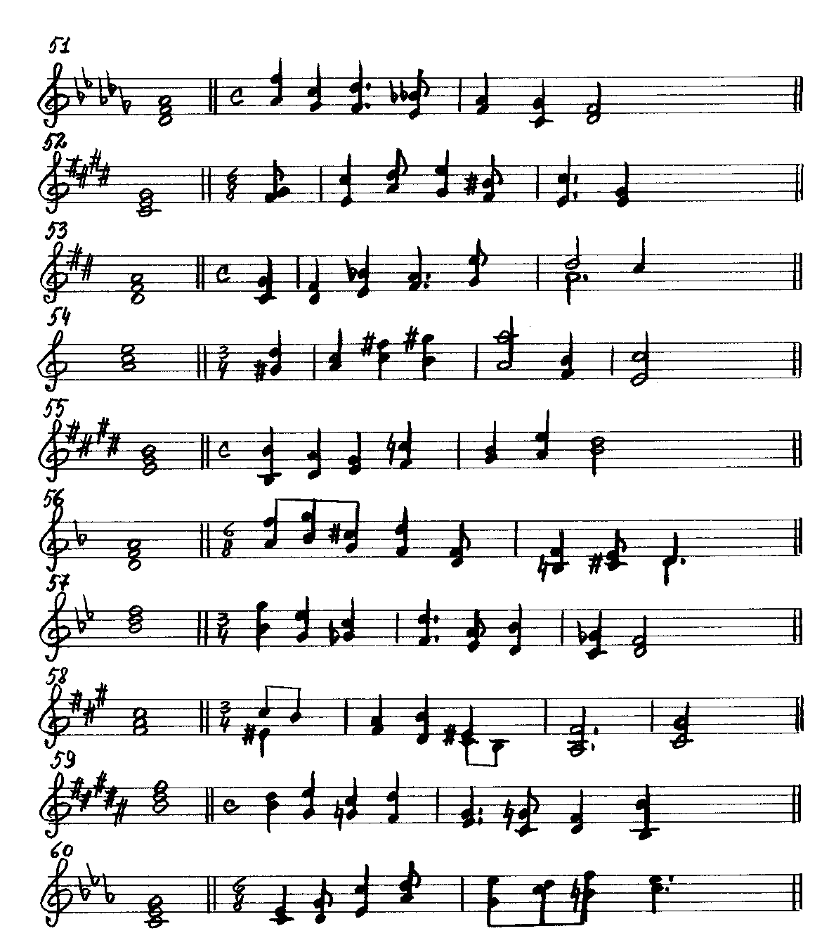

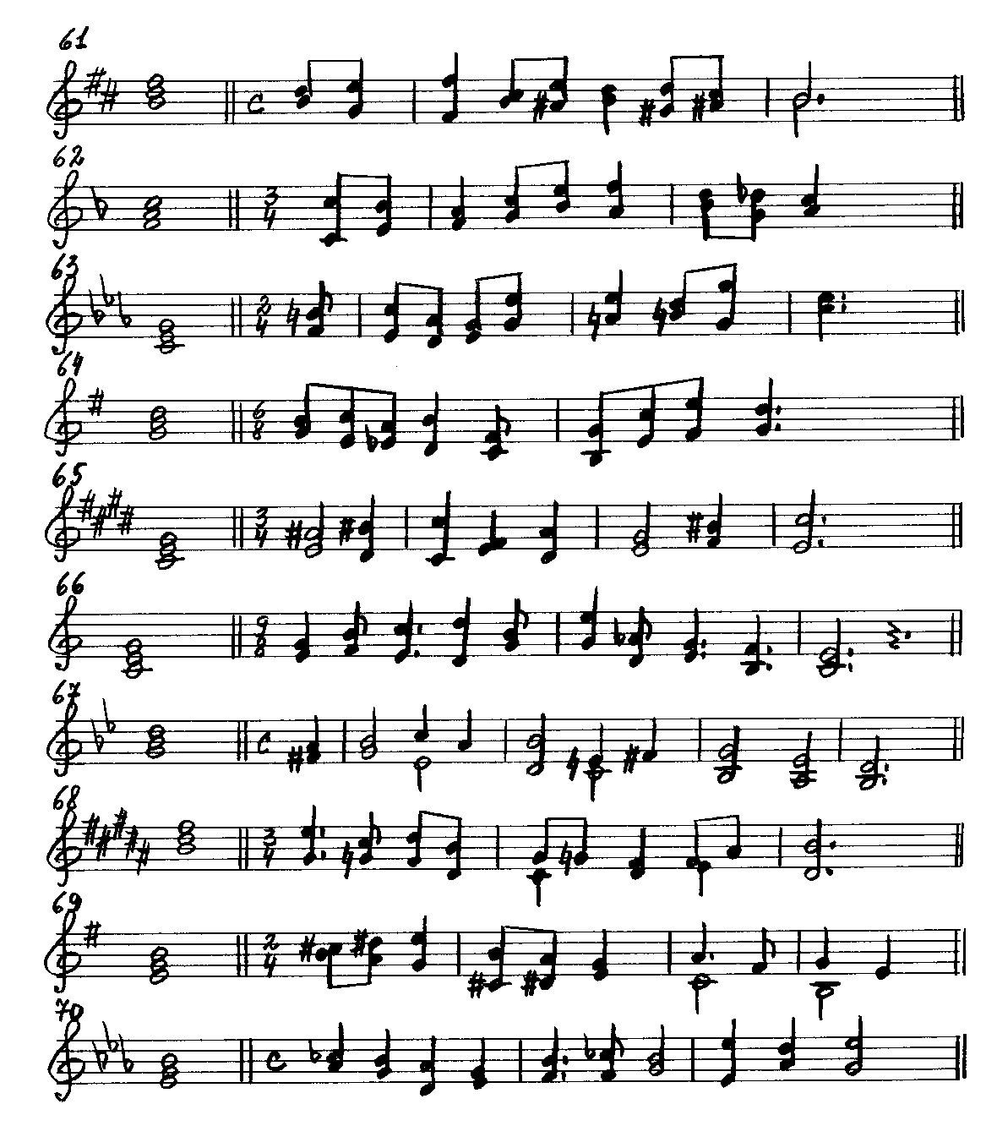

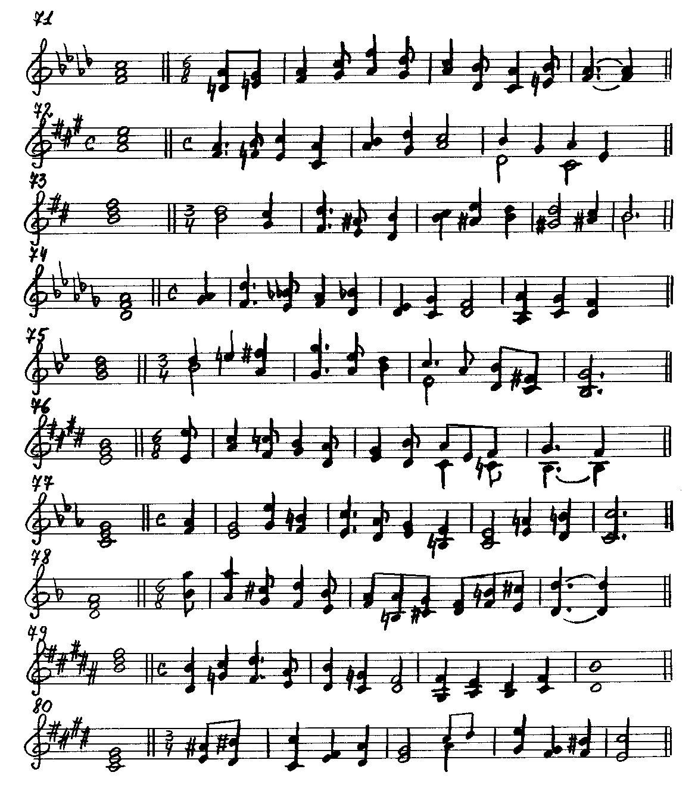

ЦИФРОВКИ
41. D-dur: б.6 – ув.4 – м.6 – ч.4 – б.3
V IV III II I

42. g-moll: ум.5 – м.3 – б.6 – ч.5 – б.6
VII# I VI V III

43. Es-dur: м.6 – ум.5 – м.3 – ум.5 – б.3
III II III VII I

44. cis-moll: б.6 – ум.5 – б.3 – ум.5 – м.3
III II III VII# I

45. A-dur: ч.8 – ум.5 – м.3 – ум.5 – б.3
I II III VII I

46. c-moll: м.6 – ув.4 – б.6 – ч.8 – ум.5 – б.3
V III II I II III

47. B-dur: ув.4 – м.6 – ув.4 – б.6 – м.7 – б.3
IV III VI V V I

48. fis-moll: м.7 – ум.5 – м.3 – м.3 – ч.4 – б.6
V VI# VII# I II III

49. G-dur: б.3 – м.6 – ув.4 – б.6 – ум.5 – м.3
I VI VI V II I

50 f-moll: б.6 – ув.4 – м.6 – ч.5 – м.3 – м.3
VI VI V I II I
51. Des-dur: б.6 – ув.4 – м.6 – ум.5 – м.3 – ум.5 – б.3
V IV III II III VII I

52. cis-moll: б.2 – б.6 – ув.4 – м.6 – ув.4 – б.6 – б.3
IV III VI V IV III III

53. D-dur: ум.5 – б.3 – ум.5 – м.3 – б.6 – ч.4 – б.3
VII I II III IV V V

54. a-moll: ум.5 – м.3 – ув.4 – б.6 – ч.8 – ув.4 – м.6
VII# I III II I VI V

55. E-dur: ч.8 – ум.5 – б.3 – ум.5 – м.3 – ч.5 – б.3
V VII I II III IV V

56. d-moll: м.6 – б.6 – ув.4 – б.6 – м.3 – ум.5 – м.3 – ч.1
V VI IV III I VI# VII# I

57. B-dur: б.6 – м.6 – ув.4 – б.6 – ув.4 – м.6 – ум.5 – м.3
I VI VI V IV III II III

58. fis-moll: м.6 – ум.5 – м.3 – б.6 – б.3 – ув.4 – б.6 – ч.5
VII# VII# I VI V IV III V

59. H-dur: б.3 – м.6 – ув.4 – б.6 – б.3 – ум.5 – м.3 – ч.8
I VI VI V IV II III I

60. c-moll: м.3 – ч.4 – б.6 – ув.4 – м.6 – б.2 – ум.5 – м.3
I II III VI V I VII# I

6. h-moll: м.3 – б.6 – ч.8 – б.2 – ум.5 – м.3 – ум.5 – м.3 – ч.1
I VI V I VII# I VI# VII# I

62. F-dur: ч.8 – ум.5 – б.3 – ч.4 – ув.4 – м.6 – б.3 – ум.5 – м.3
V VII I II IV III IV II III

63. c-moll: ув.4 – б.6 – ум.5 – б.3 – м.6 – ум.5 – м.3 – ч.8 – м.3
IV III II III V VI# VII# V I

64. G-dur: б.3 – м.6 – ув.4 – б.6 – ув.4 – м.6 – м.6 – м.7 – ч.5
I VI VI V IV III VI VII I

65. cis-moll: ув.4 – б.6 – ч.8 – б.2 – ум.5 – б.3 – ув.4 – б.6
III II I III II III IV III

66. C-dur: м.3 – ув.4 – м.6 – ч.8 – б.3 – б.6 – ум.5 – м.3 – ум.5 – б.3
III IV III II V V II III VII I

67. g-moll: м.3 – м.3 – б.6 – ув.4 – м.6 – б.3 – ув.4 – б.6 – ум.5 – б.3
VII# I VI VI V IV IV III II III

68. H-dur: м.6 – ув.4 – б.6 – м.6 – ч.5 – ум.5 – м.3 – б.2 – ув.4 – м.6
VI VI V III II II III IV IV III
69. e-moll: б.2 – ув.4 – б.6 – м.7 – ум.5 – м.3 – б.6 – ув.4 – м.6 – ч.4
V IV III VI# VII# I VI VI V V

70. Es-dur: м.3 – м.3 – ум.5 – б.3 – ч.4 – ум.5 – м.3 – ч.8 – ув.4 – м.6
IV III VII I II II III I IV III

71. f-moll: ум.5 – м.3 – м.3 – ч.4 – б.6 – ум.5 – б.3 – б.6 – м.6 – ум.5 – м.3
VII# VII# I II III II III VI V VII# I

72. A-dur: м.3 – ув.4 – б.6 – м.6 – б.2 – ум.5 – б.3 – б.6 – ув.4 – м.6 – м.3
VI VI V III I VII I IV IV III III

73. h-moll: м.3 – ув.4 – м.6 – ув.4 – б.6 – б.2 – ум.5 – м.3 – ум.5 – м.3 – ч.1
I VI V IV III I VII# I VI# VII# I

74. Des-dur: б.2 – м.6 – ум.5 – м.3 – б.6 – б.2 – ум.5 – б.3 – ч.8 – ум.5 – б.3
IV III II III I I VII I V VII I

75. g-moll: б.3 – ув.4 – б.6 – ч.8 – ум.5 – б.3 – б.6 – ув.4 – м.6 – ув.4 – б.6
III III II I II III VI VI V IV III

76. E-dur: ч.8 – б.3 – ум.5 – м.3 – ум.5 – б.3 – м.6 – м.6 – м.3 – ув.4 – б.6 – ч.5
I IV II III VII I VII VI VI VI V V

77. c-moll: м.3 – б.3 – м.6 – ув.4 – б.6 – ум.5 – б.3 – ум.5 – м.3 – ув.4 – б.6 – ч.8
IV III V IV III II III VII# I III II I

78. d-moll: б.6 – ч.8 – ув.4 – б.6 – ум.5 – б.3 – м.7 – ум.5 – м.3 – ув.4 – б.6 – ч.8
VI V IV III IV III VI# VII# I III II I

79. H-dur: м.6 – ув.4 – б.6 – ув.4 – м.6 – ум.5 – м.3 – м.7 – ум.5 – б.3 – ч.4 – м.6
III VI V IV III II III VI VII I II III

80. cis-moll: ув.4 – б.6 – ч.8 – б.2 – ум.5 – б.3 – б.3 – ув.4 – м.6 – б.2 – ув.4 – б.6
III II I III II III VI VI V IV IV III

3. Характерные интервалы

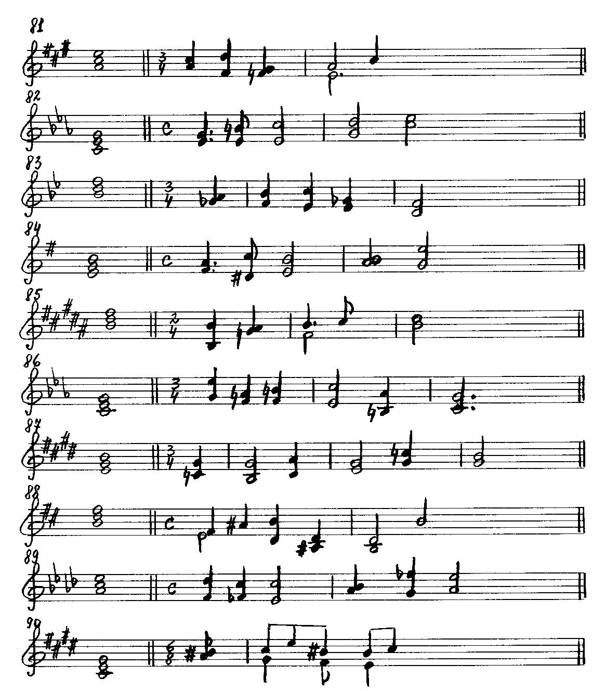

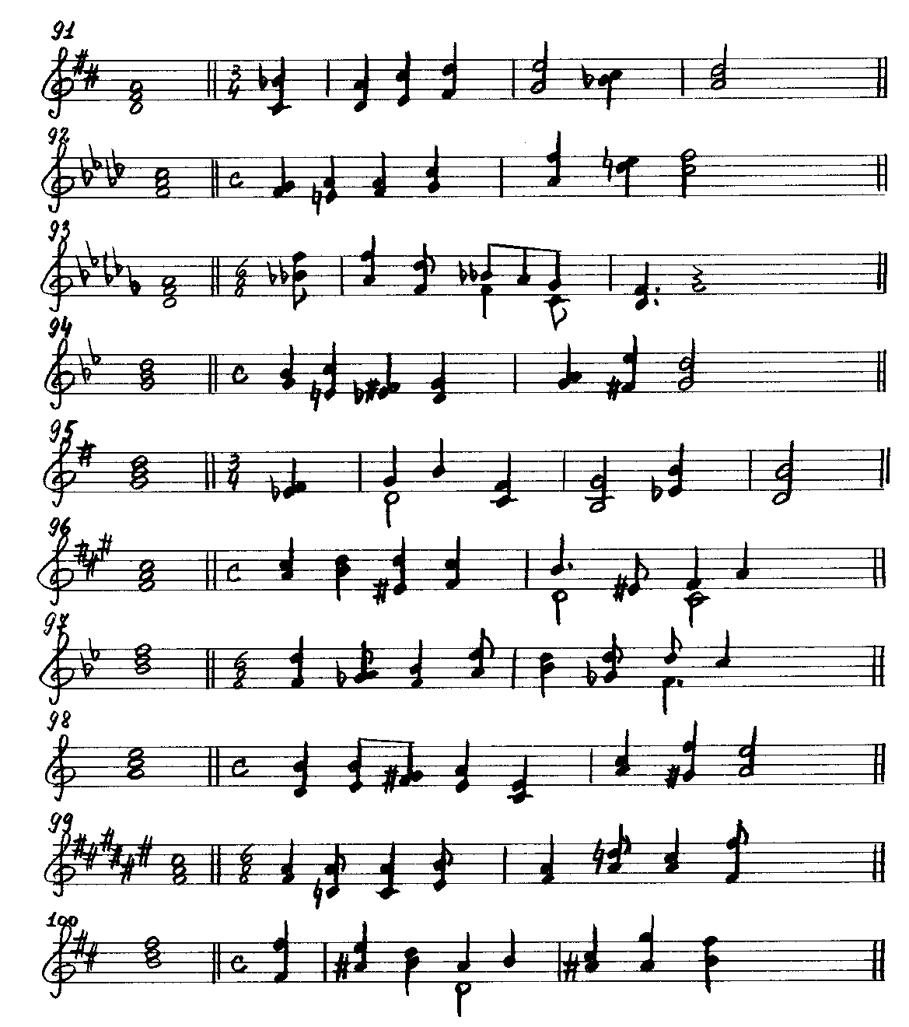

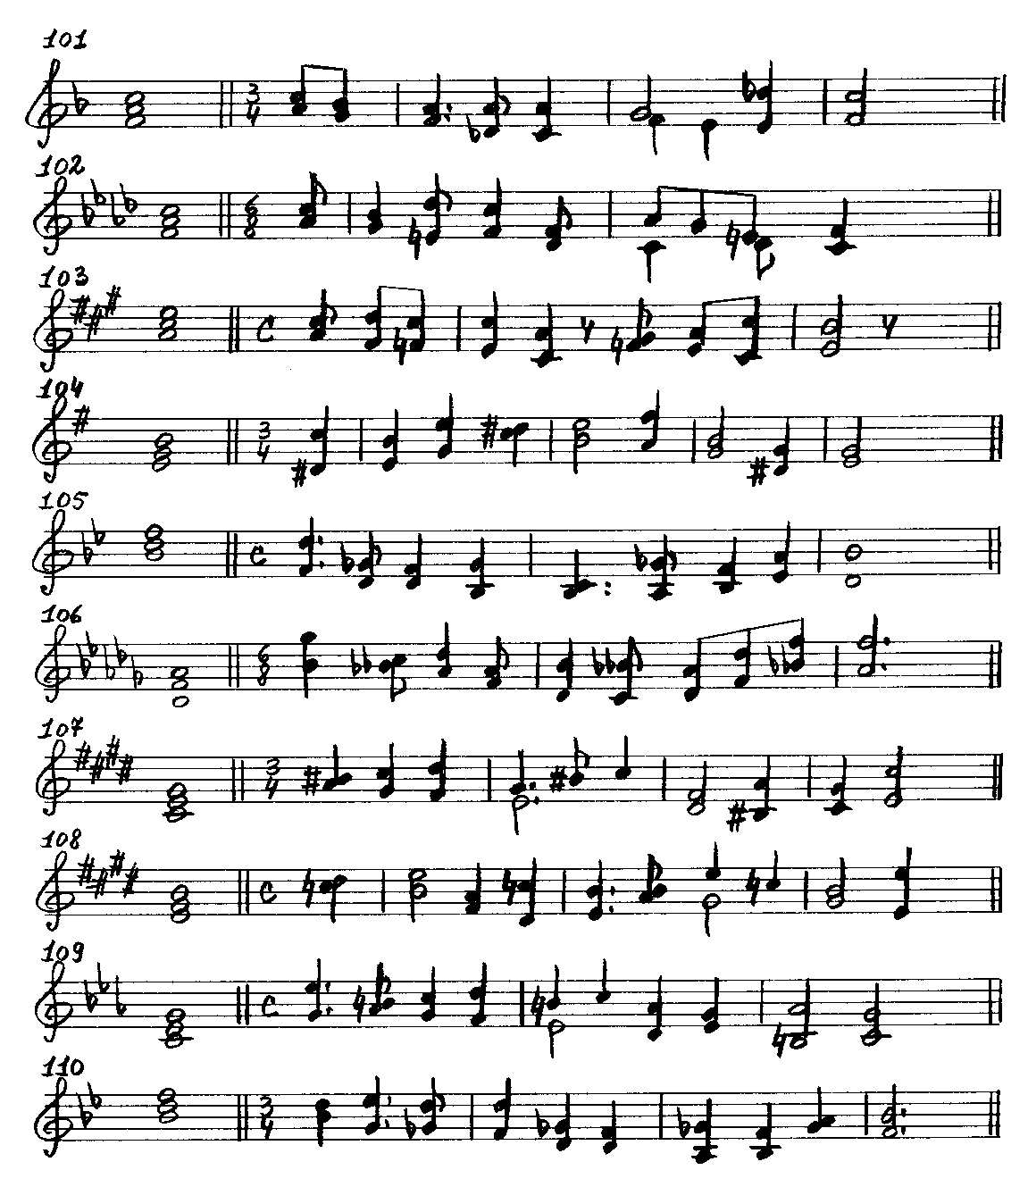

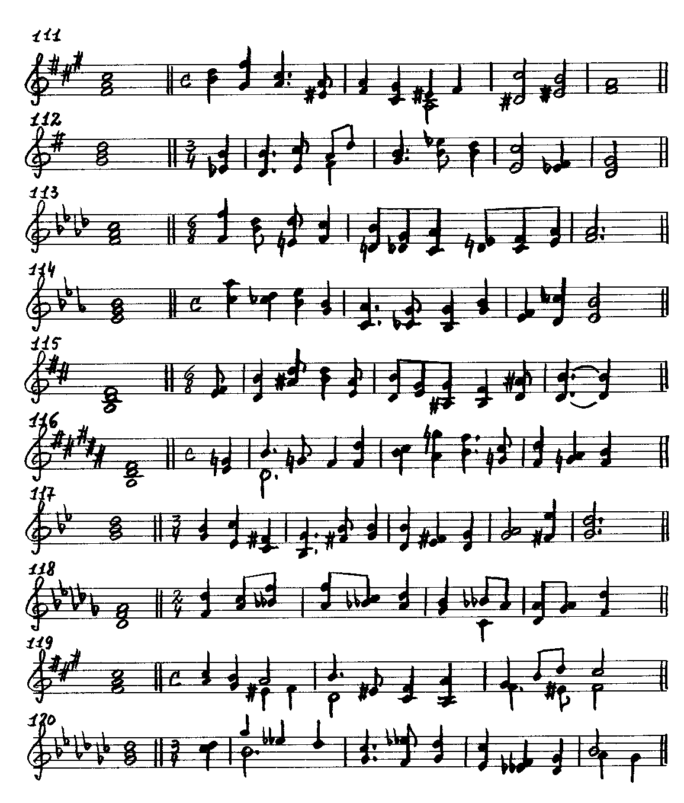

ЦИФРОВКИ

81. A-dur: б.3 – м.6 – ув.2 – ч.4 – б.6
I VI VI V V
82. c-moll: б.3 – ув.5 – б.6 – ч.5 – м.3
III III III V I

83. B-dur: ув.2 – ч.4 – б.6 – м.3 – м.3
VI V IV IV III
84. e-moll: м.3 – ум.7 – ч.5 – б.2 – б.6
II VII# I IV III

85. H-dur: ч.8 – ув.2 – ч.4 – ч.5 – б.3
I VI V V I
86. c-moll: м.6 – б.3 – ув.4 – б.6 – ум.7 – ч.5
V IV IV III VII# I

87. E-dur: ув.5 – б.6 – ум.5 – б.3 – ум.4 – м.3
VI V VII I III III
88. h-moll: б.2 – ув.4 – б.6 – ум.4 – м.3 – ч.8
IV IV III VII# I I

89. As-dur: м.6 – ув.5 – б.6 – б.2 – ум.7 – ч.5
VI VI V I VII I
90. cis-moll: ув.2 – ч.4 – м.6 – ув.4 – ув.5 – б.6
VI V V IV III III

91. D-dur: ум.7 – ч.5 – б.6 – м.6 – б.6 – ув.2 – ч.4
VII I II III IV VI V
92. f-moll: б.2 – ум.4 – м.3 – ч.4 – б.6 – ув.2 – ч.4
I VII# I II III VI V

93. Des-dur: ув.5 – б.6 – м.6 – ум.4 – м.3 – ум.5 – б.3
VI V III III III VII I
94. g-moll: м.3 – м.6 – ув.2 – ч.4 – б.2 – ум.7 – ч.5
I VI# VI^{н} V I VII# I

95. G-dur: ув.2 – ч.4 – б.6 – ув.4 – м.6 – ув.5 – б.6
VI V V IV III VI V
96. fis-moll: б.3 – м.3 – ум.7 – ч.5 – б.6 – ув.2 – ч.4 – м.6
III IV VII# I VI VI V V

97. B-dur: б.6 – ув.2 – ч.4 – ум.5 – б.3 – ув.5 – б.6 – ч.5
V VI V VII I VI V V
98. a-moll: б.6 – ч.5 – ув.2 – ч.4 – б.3 – м.3 – ум.7 – ч.5
IV V VI V III I VII# I

99. Fis-dur: б.3 – ув.5 – б.6 – ум.5 – б.3 – ум.4 – м.3 – ч.8
I VI V VII I III III I

100. h-moll: ч.8 – ум.5 – м.3 – ув.5 – б.6 – м.3 – ум.7 – ч.5
V VII# I III III VII# VII# I

101. F-dur: м.3 – м.3 – б.3 – ув.5 – б.6 – б.2 – м.3 – ум.7 – ч.5
III II I VI V I VII VII I
102. f-moll: б.3 – м.3 – ум.7 – ч.5 – б.3 – м.6 – ч.5 – ув.2 – ч.4
III II VII# I VI V V VI V

103. A-dur: б.3 – м.6 – ув.5 – б.6 – м.6 – ув.2 – ч.4 – ч.8 – ч.5
I VI VI V III VI V III V
104. e-moll: ум.7 – ч.5 – б.6 – ув.2 – ч.4 – б.6 – б.3 – ум.4 – м.3
VII# I III VI V IV III VII# I

105. B-dur: б.6 – ум.4 – м.3 – б.6 – б.2 – ум.7 – ч.5 – ув.4 – м.6
V III III I I VII I IV III

106. Des-dur: м.6 – ув.2 – ч.4 – м.3 – б.6 – ум.7 – ч.5 – м.6 – ув.5 – б.6
VI VI V III I VII I III VI V
107. cis-moll: ув.2 – ч.4 – б.6 – б.3 – ув.5 – б.6 – м.3 – ум.7 – ч.5 – б.6
VI V IV III III III II VII# I III

108. E-dur: ув.2 – ч.4 – м.3 – ум.7 – ч.5 – б.2 – м.6 – ум.4 – м.3 – ч.8
VI V II VII I IV III III III I
109. c-moll: м.6 – ув.2 – ч.4 – б.6 – ув.5 – б.6 – ум.5 – б.3 – ум.7 – ч.5
V VI V IV III III II III VII# I

110. B-dur: б.3 – м.6 – ув.5 – б.6 – ум.4 – м.3 – ум.7 – ч.5 – ув.2 – ч.4
I VI VI V III III VII I VI V

111. fis-moll: м.3 – м.7 – б.3 – ум.4 – м.3 – ч.5 – ув.5 – б.6 – м.7 – ум.5 – м.3
IV II III VII# I V III III VI# VII# I

112. G-dur: ув.5 – б.6 – м.6 – м.3 – м.6 – б.3 – ум.4 – м.3 – м.6 – ув.2 – ч.4
VI V VI VII VII I III III VI VI V

113. f-moll: ч.8 –м.3 – ум.7– ч.5 – м.6 – ув.4– м.6 – ув.2 – ч.4 – ум.4 – м.3
I IV VII# I VI# VI^{н} V VI V VII# I

114. Es-dur: м.6 – ув.2 – ч.4 – м.3 – м.6 – ув.5 – б.6 – м.3 – б.2 – ум.7 – ч.5
VI VI V III VI VI V III I VII I
115. h-moll: б.2 – б.6 – ум.4 – м.3 – ув.4 – б.6 – м.3 – ум.7 – ч.5 – ув.5 – б.6
IV III VII# I IV III IV VII# I III III

116. H-dur: м.3 – м.6 – ум.4 – м.3 – б.6 – б.2 – ум.7 – ч.5 – ум.4 – б.6 – ув.2 – ч.4
IV III III III V I VII I VI V VI V
117. g-moll: м.3 – б.6 – ув.4 – б.6 – ум.4 – м.3 – м.6 – ув.2 – ч.4 – б.2 – ум.7 – ч.5
I VI IV III VII# I V VI V I VII# I

118. Des-dur: м.6 – б.3 – ув.5 – б.6 – ув.2 – ч.4 – б.3 – ум.7 – м.6 – ч.5 – б.2 – м.6
III V VI V VI V IV VII VII I IV III
119. fis-moll: б.3 – м.3 – ум.4 – м.3 – б.6 – ув.2 – ч.4 – ч.8 – б.2 – ч.4 – ум.7 – ч.5
III II VII# I VI VI V III I I VII# I

120. Ges-dur: б.2 – м.6 – ум.4 – м.3 – ч.4 – ум.7 – ч.5 – м.6 – ув.2 – ч.4 – б.2 – б.3
IV III III III I VII I VI VI V II I

4. Альтерированные интервалы

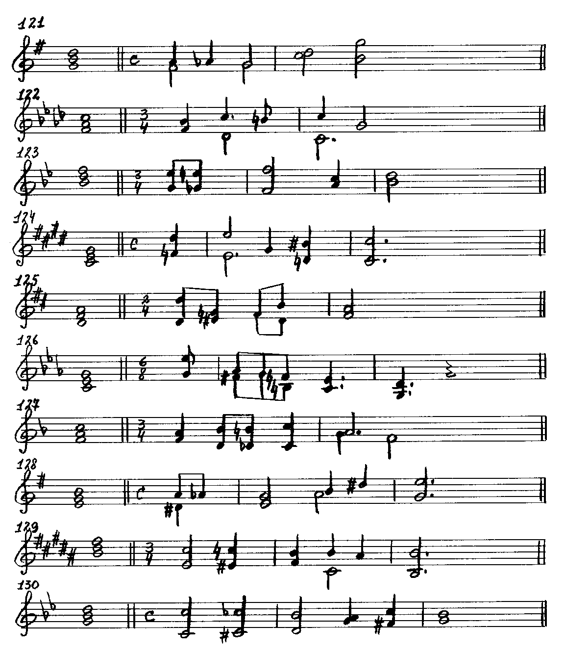

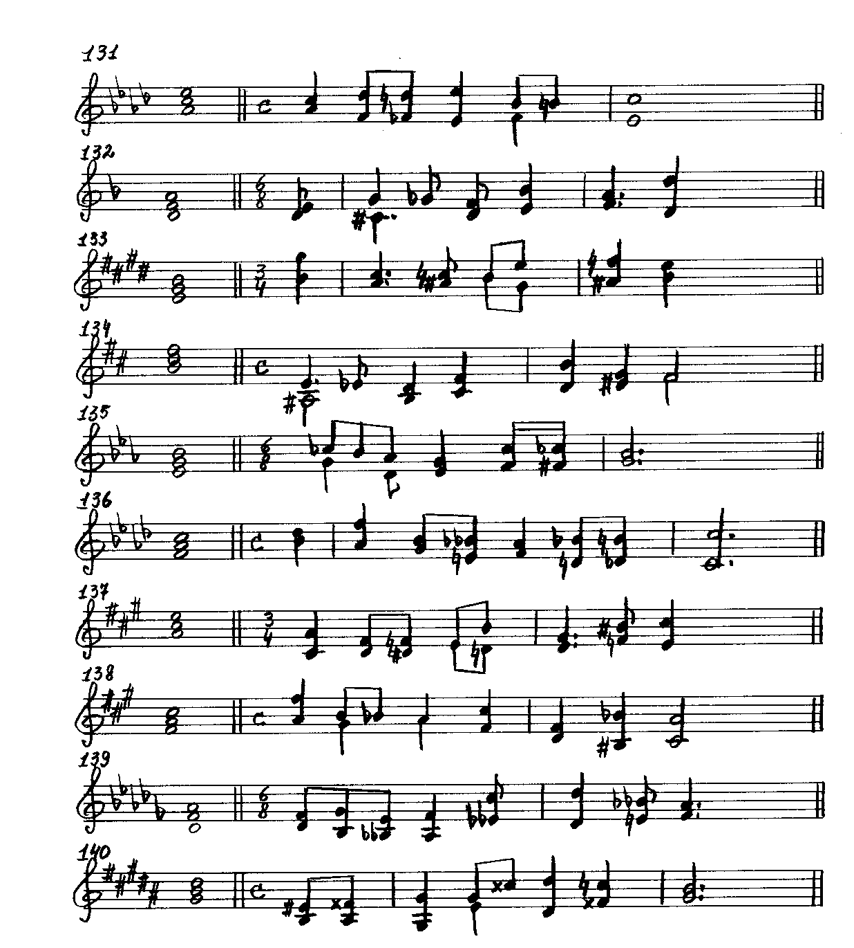

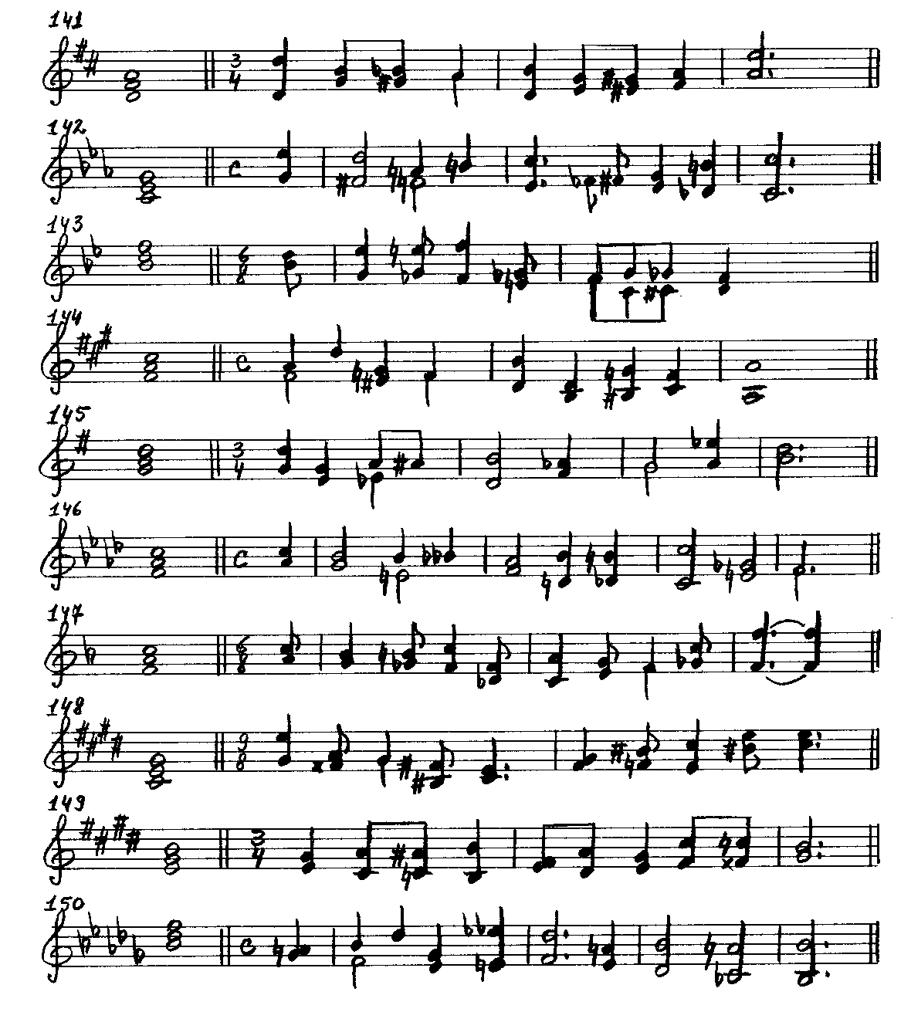

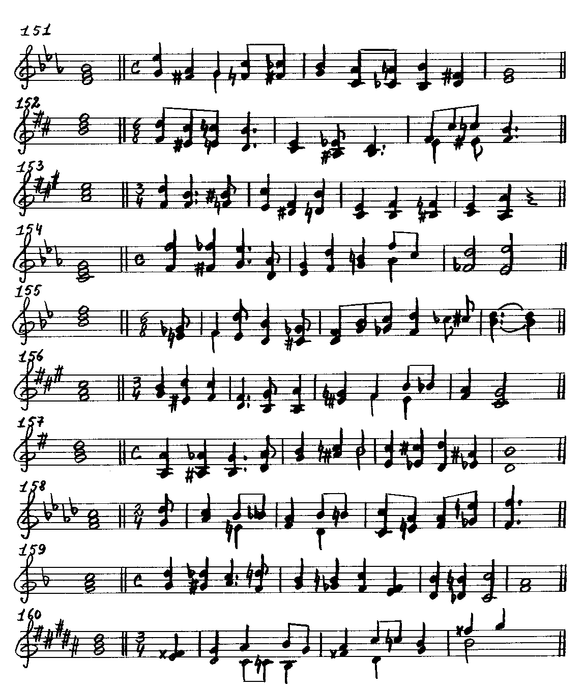

ЦИФРОВКИ

121. G-dur: м.3 – ум.3 – ч.1 – б.2 – м.6
VII VII I IV III

122. f-moll: м.3 – б.7 – ув.6 – ч.8 – ч.5
I VI VI V V

123. B-dur: м.6 – ув.6 – ч.8 – м.3 – б.3
VI VI I VII I
124. cis-moll: ув.6 – ч.8 – б.3 – ув.6 – ч.8
IV III III II I
125. D-dur: ч.8 – ум.3 – ч.1 – б.6 – м.3
I II# III I III

126. c-moll: м.6 – ум.3 – ч.1 – ум.5 – м.3 – ч.5
V IV# V VII# I V

127. F-dur: б.3 – м.6 – ув.6 – ч.8 – б.2 – б.3
I VI VI V II I
128. e-moll: ум.5 – дв.ум.5 – м.3 – б.2 – ув.4 – б.6
VII# VII# I IV IV III

129. H-dur: б.6 – ум.6 – ч.4 – м.7 – б.6 – ч.8
IV IV# V II II I

130. g-moll: ч.8 – дв.ум.8 – м.6 – б.2 – ум.5 – м.3
IV IV# V I VII# I

131. As-dur: б.3 – м.6 – ув.6 – ч.8 – ув.4 – дв.ув.4 – б.6
I VI VI V VI VI V
132. d-moll: б.2 – ум.5 – дв.ум.5 – м.3 – ум.5 – б.3 – ч.8
I VII# VII# I II III I

133. E-dur: б.6 – б.3 – ум.3 – ч.1 – м.6 – ум.6 – ч.4
V IV IV# V III IV# V

134. h-moll: ум.5 – дв.ум.5 – м.3 – ч.4 – б.6 – ум.3 – ч.1
VII# VII# I II III IV# V

135. Es-dur: ум.4 – м.3 – ум.5 – б.3 – ч.5 – дв.ум.5 – м.3
III III V I II II# III

136. f-moll: м.3 – б.6 – м.3 – дв.ум.5 – м.3 – м.6 – ув.6 – ч.8
IV III II VII# I VI# VI^{н} V

137. A-dur: м.6 – б.3 – ум.3 – ч.1 – б.6 – б.3 – дв.ув.4 – б.6
III IV IV# V IV^{н} V VI V
138. fis-moll: б.6 – м.3 – ум.3 – ч.1 – ч.5 – б.3 – дв.ум.8 – м.6
III II II III I VI IV# V

139. Des-dur: б.3 – м.6 – ув.4 – б.6 – ув.6 – ч.8 – дв.ум.5 – м.3
I VI VI V II I II# III
140. gis-moll: ув.4 – б.6 – ч.8 – б.3 – ув.6 – ч.8 – дв.ум.5 – м.3
III II I VI VI V VII# I

141. D-dur: ч.8 – б.3 – ум.3 – ч.1 – б.6 – м.3 – м.3 – м.3 – ч.5
I IV IV# V I II II# III V

142. c-moll: м.6 – м.6 – б.3 – ув.4 – б.6 – дв.ув.1 – б.3 – ув.6 – ч.8
V IV# IV^{н} IV^{н} III IV III II I
143. B-dur: б.3 – м.6 – ув.6 – ч.8 – ум.3 – ч.1 – ч.5 – дв.ум.5 – м.3
I VI VI V IV# V II II# III
144. fis-moll: м.3 – м.6 – ум.3 – ч.1 – б.6 – ум.3 – ум.6 – ч.4 – ч.8
I I VII# I VI IV IV# V III

145. G-dur: ч.5 – м.3 – ув.4 – дв.ув.4 – б.6 – ум.3 – ч.1 – ум.5 – м.3
I VI VI VI V VII I II III
146. f-moll: б.3 – м.3 – ум.5 – дв.ум.5 – м.3 – м.6 – ув.6 – ч.8 – ум.3 – ч.1
III II VII# VII# I VI# VI^{н} V VII# I

147. F-dur: м.3 – м.3 – ув.3 – ч.5 – б.3 – б.6 – м.3 – ч.1 – ув.4 – ч.8
III II II I VI V VII I II I
148. cis-moll: м.6 – ум.3 – ч.1 – ум.5 – м.3 – б.2 – дв.ув.4 – б.6 – ум.4 – м.3
V IV# V VII# I IV IV III VII# I
149. E-dur: б.3 – м.6 – ув.6 – ч.8 – б.2 – ум.5 – б.3 – ч.5 – дв.ум.5 – м.3
I VI VI V I VII I II II# III
150. b-moll: ув.2 – ч.4 – м.6 – м.3 – дв.ум.8 – м.6 – ув.4 – б.6 – ув.6 – ч.8
VI V V IV IV# V IV III II I

151.Es-dur: м.6 – ум.3 – ч.1 – ч.5 – дв.ум.5 – м.3 – м.6 – ув.6 – ч.8 – б.3 – б.3
III II# III II^{н} II# III VI VI V VII I

152. h-moll: м.6 – м.6 – м.6 – б.6 – м.3 – дв.ум.5 – м.3 – б.2 – б.6 – ум.6 – ч.4
V IV# IV^{н} III II VII# I IV IV IV# V

153. A-dur: м.6 – ч.4 – дв.ув.4 – б.6 – м.3 – б.6 – м.3 – ч.5 – дв.ум.5 – м.3 – ч.8
VI VI VI V IV# IV^{н} III II II# III I
154. c-moll: ч.8 – дв.ум.8 – м.6 – ум.5 – б.3 – б.6 – б.3 – б.6 – б.3 – ув.6 – ч.8
IV IV# V II III IV V VI VI IV III
155. B-dur: ум.3 – ч.1 – б.7 – м.6 – дв.ум.5 – м.3 – м.3 – ув.4 – б.6 – дв.ув.1 – б.3
IV# V IV III II# III VI VI V II I
156. fis-moll: м.3 – ум.7 – ч.5 – б.3 – б.6 – ч.8 – ум.3 – ч.1 – ум.5 – дв.ум.5 – м.3 – ч.5
II VII# I VI IV III VII# I VII# VII# I V

157. G-dur: ч.8 – дв.ум.8 – м.6 – ч.5 – б.3 – ум.3 – ч.1 – м.6 – ув.6 – ч.8 – дв.ув.4 – б.6
II II# III V I II# III VI VI V VI V
158. f-moll: ум.5 – б.3 – ум.5 – дв.ум.5 – м.3 – б.6 – ув.6 – ч.8 – ум.4 – м.3 – ув.6 – ч.8
II III VII# VII# I VI VI V VII# I II I
159. F-dur: ч.5 – дв.ум.5 – м.3 – б.6 – м.3 – ув.3 – ч.5 – м.2 – м.6 – ув.6 – ч.8 – б.3
II II# III I II II I VII VI VI V I
160. gis-moll: ув.2 – ч.4 – б.6 – ув.6 – ч.8 – б.6 – м.3 – м.7 – ум.7 – м.3 – ув.5 – б.6
VI V IV IV III III VII# V V I III III

5. Составные интервалы

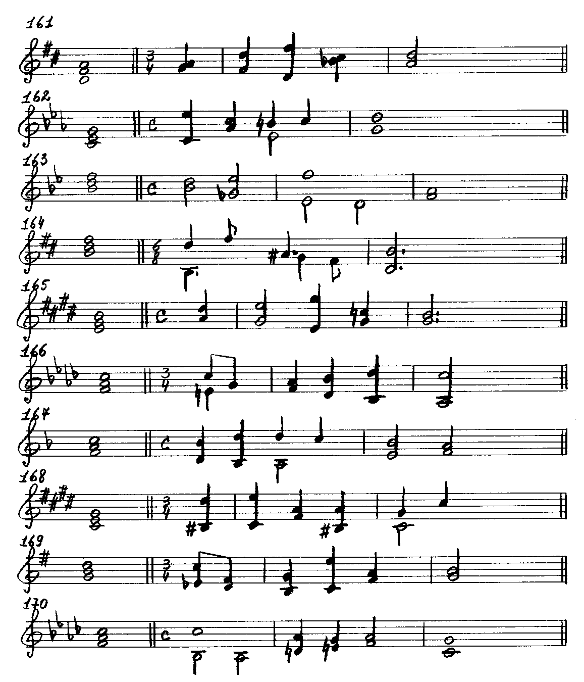

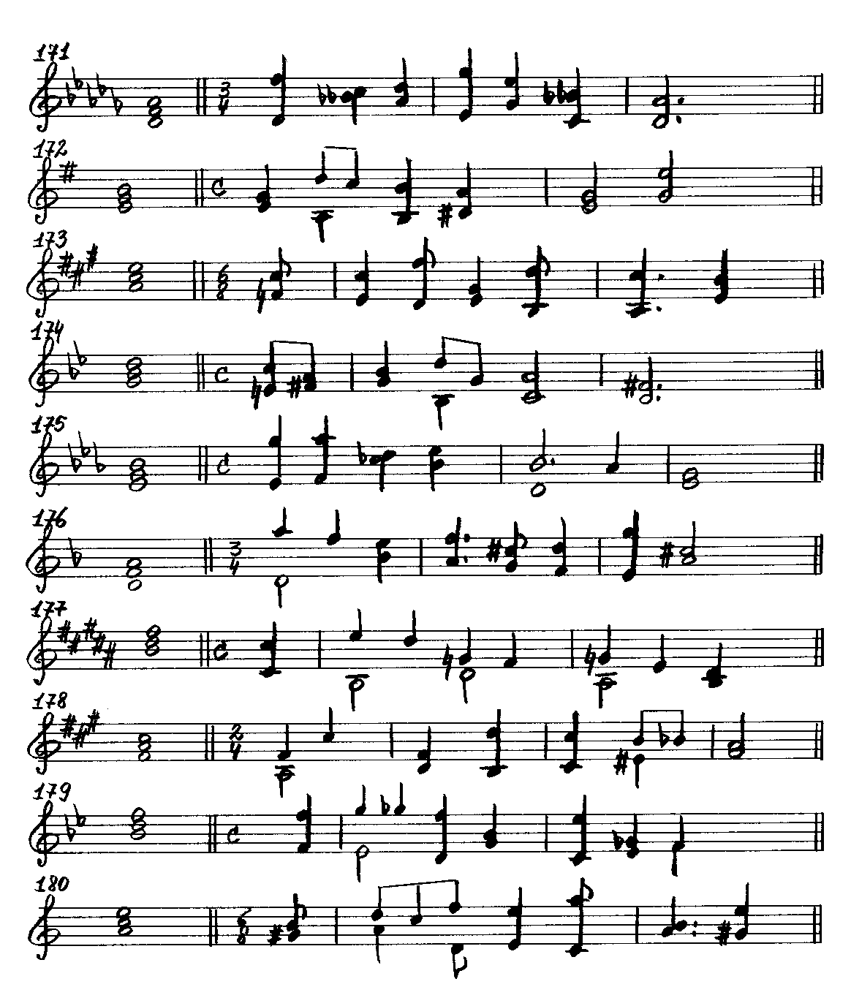

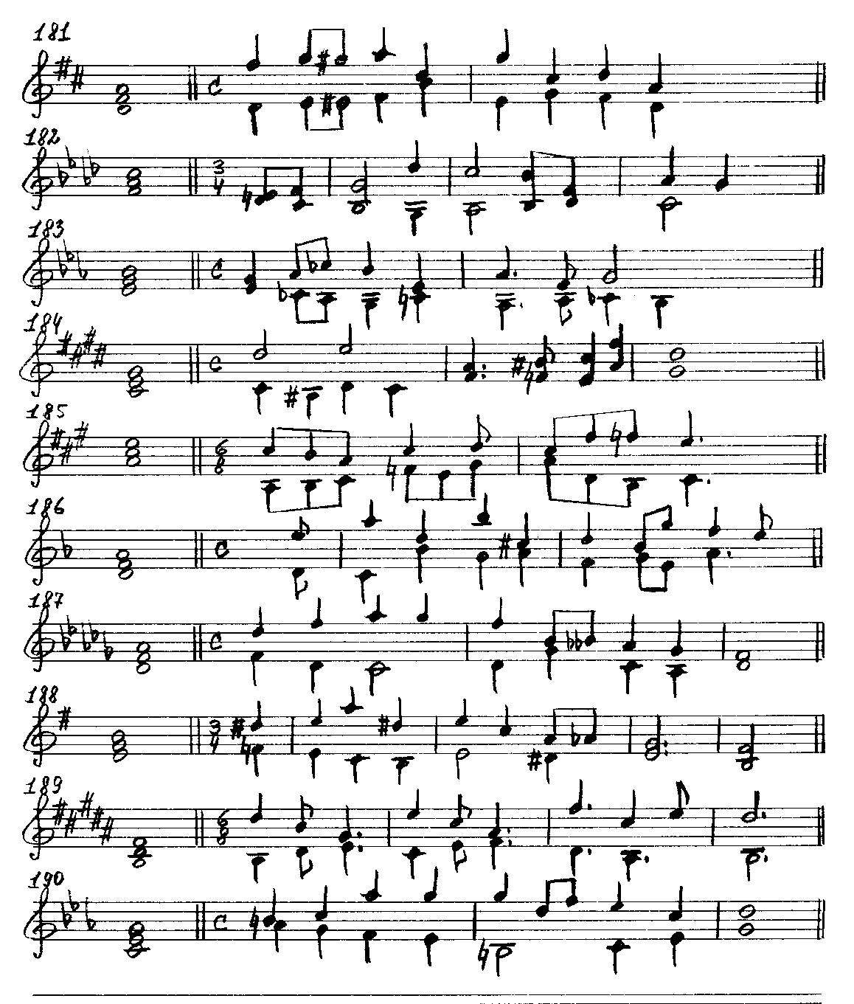

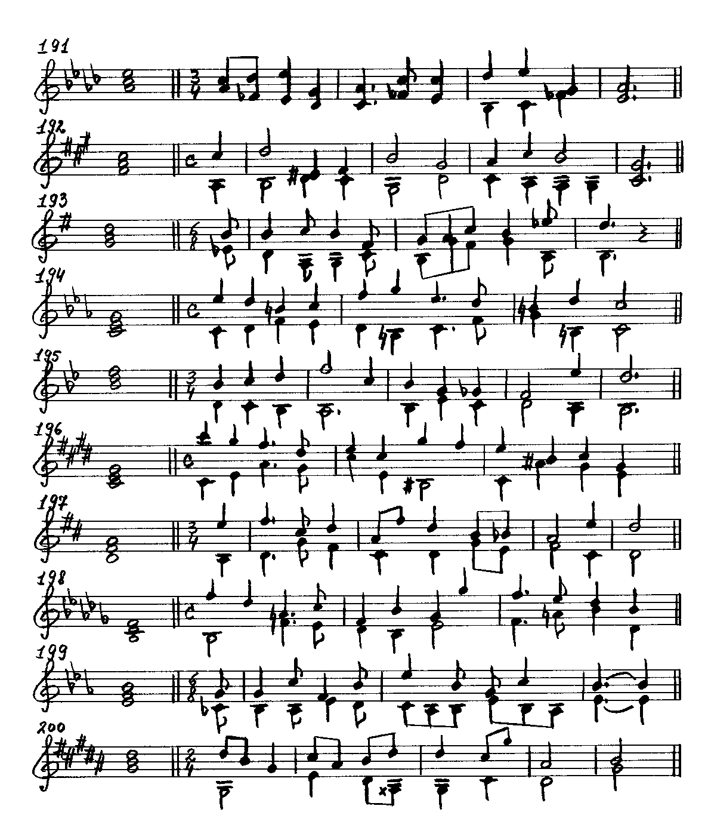

ЦИФРОВКИ

161. D-dur: б.2 – м.6 – б.10 – ув.2 – ч.4
IV III I VI V
162. c-moll: м.10 – б.3 – ув.5 – б.6 – ч.5
I VI III III V

163. B-dur: б.3 – б.6 – б.9 – м.10 – б.3
I VI IV III V
164. h-moll: м.10 – ч.12 – ув.2 – б.3 – б.6
I I VI V III

165. E-dur: ув.4 – м.6 – б.10 – ум.4 – м.3
IV III I III III

166. f-moll: м.6 – м.3 – м.3 – б.6 – м.10 – б.10
VII# VII# I VI IV III

167. F-dur: м.6 – б.10 – ч.11 – м.10 – ум.5 – б.3
VI IV III III VII I

168. cis-moll: м.10 – м.10 – м.3 – ум.7 – ч.5 – ч.8
VII# I IV VII# I I

169. G-dur: б.6 – б.3 – м.6 – б.10 – м.3 – б.3
VI V III IV VII I
170. f-moll: б.9 – б.10 – ум.5 – м.3 – м.3 – ч.5
IV III VI# VII# I V

171. Des-dur: б.10 – ув.2 – ч.4 – м.10 – б.6 – ум.7 – ч.5
I VI V II IV VII I
172. e-moll: м.3 – ч.11 – м.10 – ч.8 – ум.5 – м.3 – б.6
I IV IV V VII# I III

173. A-dur: ув.5 – б.6 – б.10 – б.3 – м.10 – б.10 – ч.5
VI V IV V II I V
174. g-moll: м.6 – м.3 – м.3 – б.10 – б.6 – б.6 – б.3
VI# VII# I III III IV V

175. Es-dur: б.10 – м.10 – ув.2 – ч.4 – м.6 – ум.5 – б.3
I II VI V VII VII I
176. d-moll: ч.12 – м.10 – ув.4 – м.6 – ув.4 – б.6 – м.10 – б.3
I I VI V IV III II V

177. H-dur: ч.8 – ч.11 – б.10 – ум.4 – м.3 – ум.7 – ум.5 – б.3
II I I III III VII VII I

178. fis-moll: б.6 – б.10 – б.3 – м.10 – ч.8 – ум.5 – дв.ум.5 – м.3
III III VI IV V VII# VII# I

179. B-dur: ч.8 – б.10 – м.10 – м.10 – м.3 – м.10 – б.3 – ч.1
V IV IV III VI II IV V

180. a-moll: м.3 – ч.4 – м.3 – м.10 – ч.8 – б.13 – б.2 – м.6
VII# I I IV V III I VII#

181. D-dur: б.10 – м.10 – м.10 – м.10 – м.3 – м.10 – ув.4 – м.6 – ч.5
I II II# III VI II IV III I

182. f-moll: ув. 2 – ч.4 – б.6 – ум.12 – б.10 – ч.8 – б.3 – м.6 – ч.5
VI V IV II III IV VI V V

183. Es-dur: б.3 – б.6 – м.10 – м.10 – м.3 – м.10 – б.6 – ув.5 – б.6
I VI IV III VI II IV VI V
184. cis-moll: б.9 – м.10 – м.9 – м.10 – м.3 – дв.ув.4 – б.6 – б.6 – ч.5
I VII# II I IV IV III VI V
185. A-dur: б.10 – ч.8 – м.6 – ув.5 – б.6 – ум.5 – б.3 – б.10 – ум.12 – м.10
I II III VI V VII I IV II III
186. d-moll: б.9 – б.13 – б.3 – м.10 – б.3 – б.6 – м.3 – м.10 – м.6 – ч.5
I VII^{н} VI IV V IV IV II V V

187. Des-dur: м.6 – б.10 – м.13 – ум.12 – б.10 – б.3 – м.3 – м.6 – м.7 – б.3
III I VII VII I IV IV^{г} VII V I

188. e-moll: ув.6 – ч.8 – б.13 – б.10 – ч.8 – м.6 – ум.5 – дв.ум.5 – м.3 – ч.5
II I VI V I I VII# VII# I V
189. H-dur: б.10 – м.6 – б.3 – м.10 – б.6 – б.3 – м.10 – м.10 – ум.12 – б.10
I III IV II IV V III VII VII I

190. c-moll: ув.2 – ч.4 – м.10 – б.10 – м.13 – м.10 – ум.12 – м.10 – б.6 – ч.5
VI V IV III VII# VII# VII# I III V

191. As-dur: б.3 – б.6 – ч.8 – ув.4 – м.6 – ув.5 – б.6 – м.10 – м.10 – ув.2 – ч.4
I VI V IV III VI V II III VI V
192. fis-moll: б.10 – м.10 – ув.2 – ч.4 – м.10 – ув.4 – м.6 – б.10 – ч.11 – м.10 – ч.5
III IV VI V II VI V III I II V

193. G-dur: ув.5 – б.6 – ум.12 – б.10 – ув.4 – м.6 – б.2 – ум.5 – б.3 – ум.12 – м.10
VI V VII I IV III I VII I II III
194. c-moll: м.10 – ч.8 – ув.4 – б.6 – м.10 – м.13 – м.10 – б.6 – б.3 – м.10 – ч.8
I II IV III II VII# I IV V VII# I

195. B-dur: м.6 – ч.8 – б.10 – м.13 – м.10 – ч.8 – б.3 – ум.5 – м.3 – ум.12 – б.10
III II I VII VII I IV II III VII I

196. cis-moll: ч.15 – б.10 – б.6 – ч.5 – м.3 – б.6 – м.13 – ум.12 – м.10 – ув.2 – ч.4 – б.3
I III VI V I III VII# VII# I VI V III

197. D-dur: ч.12 – б.10 – ув.4 – м.6 – м.6 – ч.11 – ч.8 – б.3 – ум.5 – м.3 – м.10 – ч.8
V I IV III VII VII I IV II III VII I

198. b-moll: ч.12 – м.10 – б.3 – б.6 – б.3 – ч.8 – м.3 – м.10 – ч.8 – ум.5 – м.3 – б.6
I I V IV III I IV IV V VII# I III

199. Es-dur: ув.5 – б.6 – б.10 – б.2 – м.6 – м.10 – ч.12 – ч.8 – б.3 – б.9 – б.10 – ч.5
VI V IV I VII VI IV V I V IV I
200. gis-moll: ч.12 – м.10 – ч.8 – б.6 – ув.4 – м.6 – м.13 – ч.12 – ч.8 – ч.12 – ч.5 – м.3
I I I VI VI V VII# I IV IV V I

II. Отклонения в тональности диатонического родства

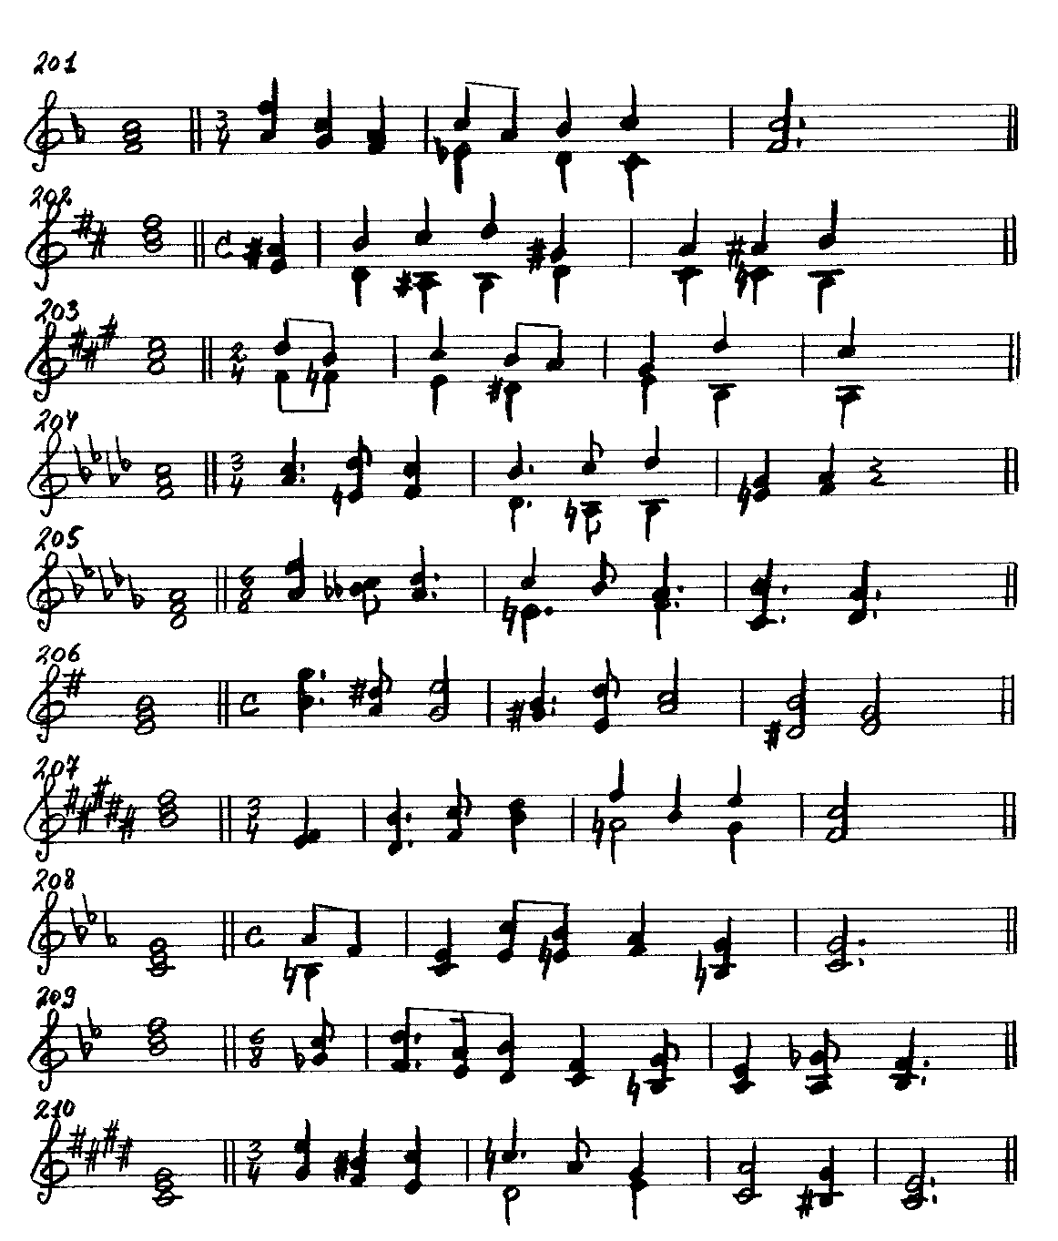

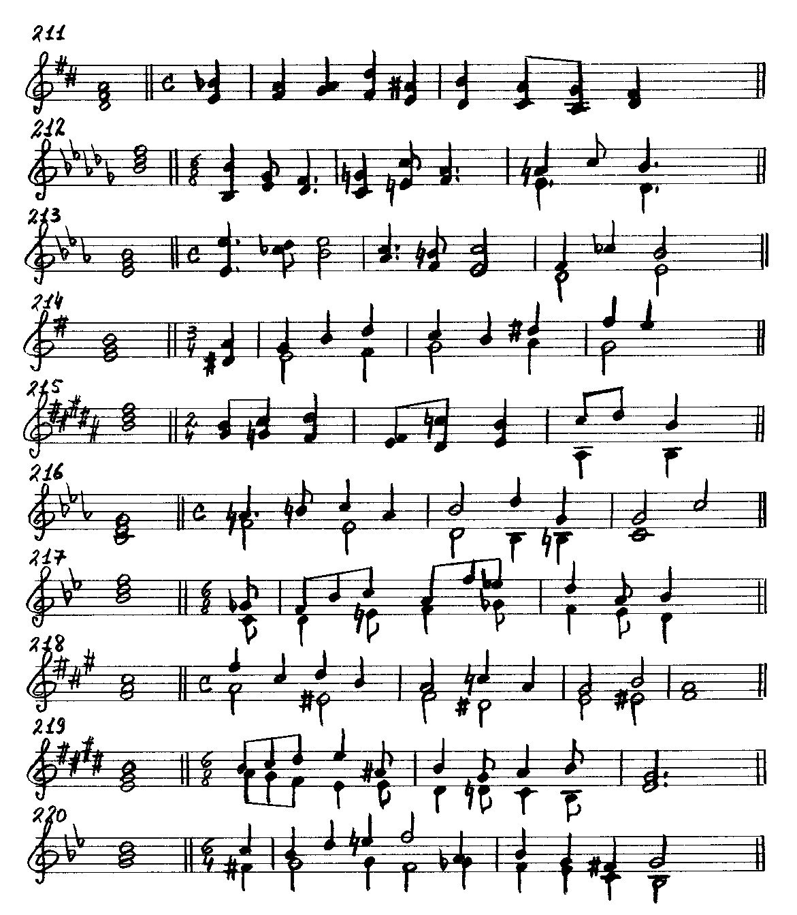

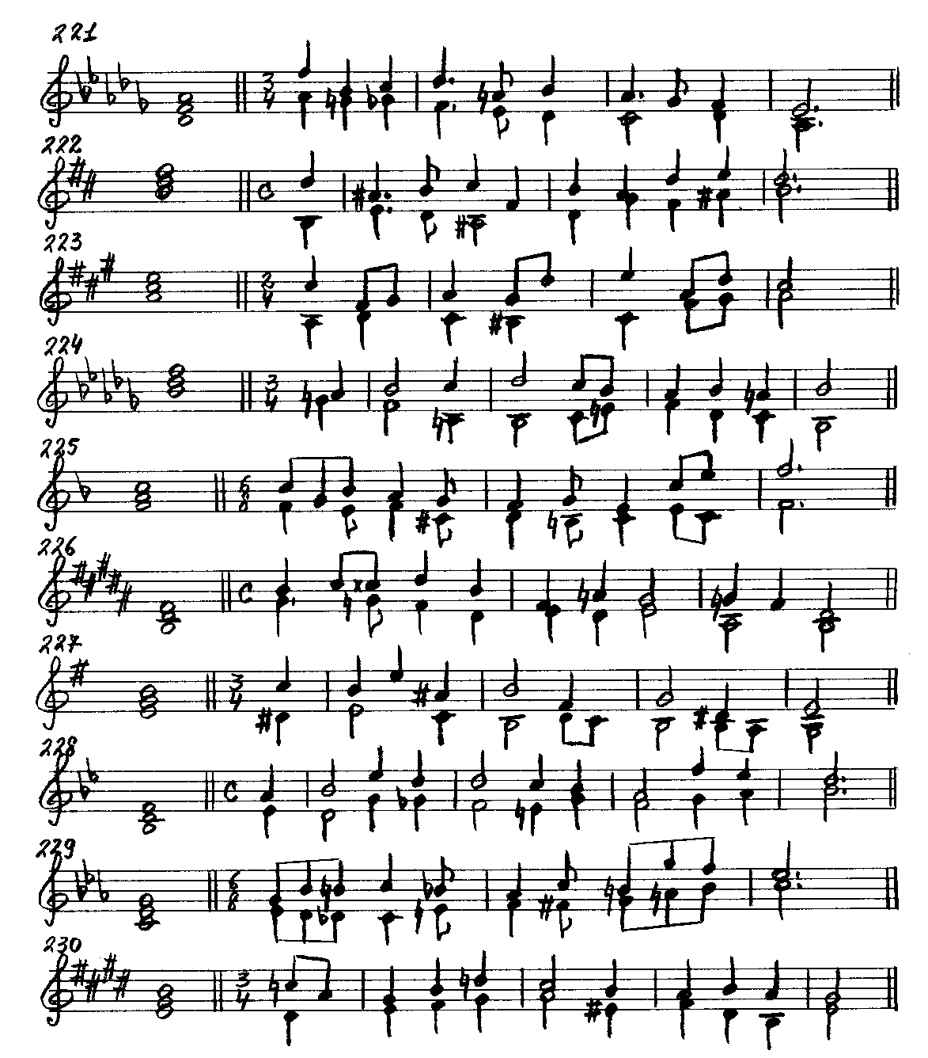

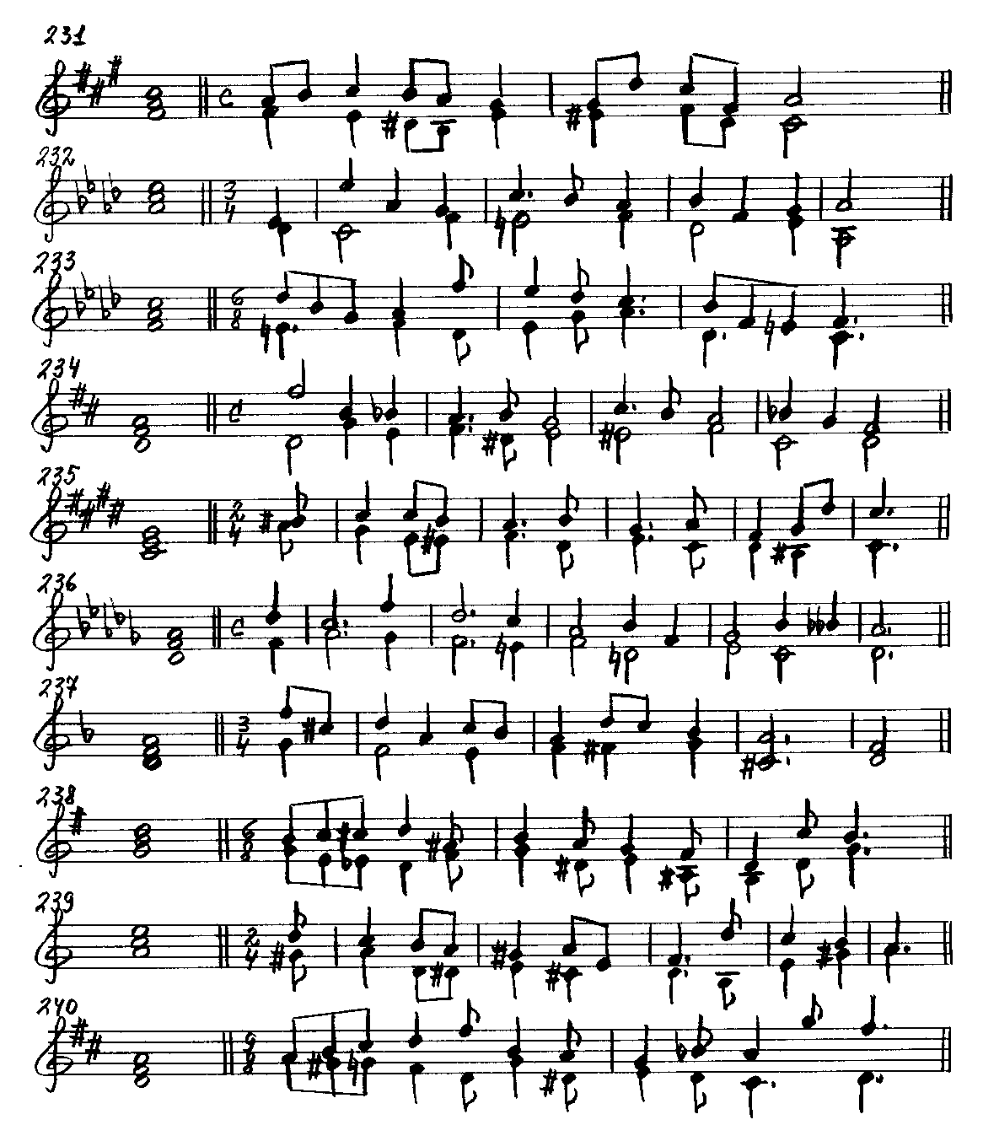

ЦИФРОВКИ

B-dur
I____________I
201. F-dur: м.6 – ч.4 – б.3 – б.6 – ув.4 – м.6 – ч.8 – ч.5
III II I IV IV III V I

A-dur
I_______I
202. h-moll: ув.4 – б.6 – м.10 – м.10 – ув.4 – м.6 – ув.6 – ч.8
IV III VII# I IV III II I
E-dur
I ___________I
203. A-dur: м.6 – ув.4 – б.6 – м.6 – ум.5 – б.3 – м.10 – б.10
VI VI V VII VII I II I
b-moll
I_________I
204. f-moll: б.3 – ум.7 – ч.5 – б.6 – м.10 – м.10 - м.3 – м.3
III VII# I III VII# I VII# I

f-moll
I____________I
205. Des-dur: б.6 – ув.2 – ч.4 – м.6 – ум.5 – м.3 – м.7 – ч.5
V VI V VII# VII# I VII I

a-moll
I___________I
206. e-moll: м.6 – ув.4 – б.6 – м.3 – м.7 – м.3 – м.6 – м.3
V IV III VII# V I VII# I

E-dur
I_________I
207. H-dur: б.2 – м.6 – ч.5 – б.3 – б.6 – б.2 – м.6 – ч.5
IV III V I IV IV III V

f-moll
I_______I
208. c-moll: ум.7 – ум.5 – м.3 – б.6 – ум.5 – м.3 – м.6 – ч.5
VII# VII# I III VII# I VII# I

c-moll
I__________I
209. B-dur: ув.4 – б.6 – ув.4 – м.6 – ч.4 – м.6 – м.3 – ум.7 – ч.5
VI V IV III I VII# I VII I
E-dur
I____________I
210. cis-moll: м.6 – ув.4 – б.6 – ум.7 – ум.5 – б.3 – м.6 – м.6 – м.3
V IV III VII VII I I VII# I

h-moll
I______I
211. D-dur: ум.5 – м.3 – б.2 – м.6 – ув.4 – б.6 – м.6 – м.7 – б.3
II III IV III IV III VII V I

f-moll
I__________I
212. b-moll: ч.8 – м.3 – б.3 – ч.5 – м.6 – м.3 – ув.4 – б.6 – б.6
I IV III V VII# I IV IV III

c-moll
I___________I
213. Es-dur: ч.8 – ув.2 – ч.4 – б.3 – ув.4 – б.6 – м.3 – ум.7 – ч.5
I VI V VI IV III VII VII I
G-dur
I__________I
214. e-moll: ум.5 – м.3 – ч.5 – м.6 – ч.4 – б.3 – ув.4 – б.7 – б.6
VII# I I VII I I IV III III

e-moll
I___________I
215. H-dur: м.3 – ув.4 – б.6 – б.2 – ум.7 – ч.5 – м.10 – ч.11 – ч.8
VI VI V I VII# I VII VII I
B-dur
I____________I
216. c-moll: б.3 – ув.4 – б.6 – ув.4 – м.6 – б.10 – м.6 – ч.5 – ч.8
IV IV III IV III I VII# I I

F-dur
I__________I
217. B-dur: ум.5 – м.3 – м.6 – м.6 – б.3 – ч.8 – б.6 – б.6 – ув.4 – м.6
II III III VII I I VI V IV III

E-dur
I_____________I
218. fis-moll: б.6 – б.3 – ум.7 – ум.5 – м.3 – ум.7 – ум.5 – б.3 – ум.5 – м.3
III III VII# VII# I VII VII I VII# I

H-dur A-dur
I_______I I_______I
219. E-dur: б.2 – ч.4 – б.6 – ч.8 – ув.4 – м.6 – ув.4 – м.6 – ч.8 – б.3
IV III II I IV III IV III V I

F-dur B-dur
I_____I I______I
220. g-moll: ум.5 – м.3 – ч.5 – б.6 – ч.8 – ув.2 – ч.4 – б.3 – ув.4 – б.6
VII# I I II I VI V VI IV III
b-moll
I______I
221. Des-dur: б.6 – м.3 – ув.4 – м.6 – ув.4 – б.6 – м.6 – ум.5 – б.3 – ч.5
V IV# IV^{н} III IV III VII VII I V

D-dur
I______I
222. h-moll: м.10 – ув.4 – б.6 – м.10 – м.6 – б.6 – б.2 – м.6 – ум.5 – м.3
I IV III VII# VII# III IV III VII# I

cis-moll
I_____________I
223. A-dur: б.10 – б.3 – ув.4 – м.6 – м.6 – м.10 – м.10 – м.3 – ум.5 – б.3
I IV IV III VII# VII# I VI VII I

f-moll
I____________I
224. b-moll: ув.2 – ч.4 – м.10 – м.10 – ч.8 – ум.5 – м.3 – б.6 – б.6 – ч.8
VI V VII# I V VII# I III II I

d-moll C-dur
I_______I I______I
225. F-dur: ч.5 – б.2 – ум.5 – б.3 – ум.5 – м.3 – м.6 – б.3 – м.6 – б.10 – ч.8
I I VII I VII# I VII I VII V I

E-dur
I___________I
226. H-dur: м.3 – ч.4 – дв.ув.4 – б.6 – м.6 – б.2 – ум.5 – б.3 – ум.7 – м.6 – б.3
VI VI VI V III I VII I VII VII I
G-dur
I___________I
227. e-moll: ум.7 – ч.5 – ч.8 – ув.6 – ч.8 – б.3 – ув.4 – м.6 – б.3 – ув.4 – б.6
VII# I I VI V V IV III V IV III

F-dur
I___________I
228. B-dur: ув.4 – м.6 – м.6 – ув.5 – б.6 – м.6 – м.3 – б.3 – м.7 – ум.5 – б.3
IV III VI VI V VII II I VI VII I
f-moll G-dur
I_______I I_______I
229. c-moll: б.3 – м.6 – ув.6 – ч.8 – ум.5 – м.3 – ум.5 – б.3 – м.7 – ум.5 – м.3
III II II I VII# I VII I VI# VII# I

A-dur fis-moll
I_______I I_______I
230. E-dur: ум.7 – ум.5 – б.3 – ч.4 – ум.5 – б.3 – ум.5 – м.3 – м.6 – м.7 – б.3
VII VII I II VII I VII# I VII V I

E-dur
I___________I
231. fis-moll: м.3 – ч.4 – б.6 – м.6 – м.7 – б.3 – м.3 – ум.7 – ч.5 – б.3 – м.6
I I VII VII V I VII# VII# I VI V

f-moll
I____________I
232. As-dur: б.2 – м.10 – м.6 – б.2 – м.6 – ум.5 – м.3 – б.6 – б.3 – б.3 – ч.8
IV III III VI VII# VII# I IV IV V I

As-dur
I_________________I
233. f-moll: ум.7 – ум.5 – м.3 – м.3 – б.10 – ч.8 – ум.5 – б.3 – б.6 – б.3 – ув.2 – ч.4
VII# VII# VII# I IV V VII I VI VI VI V

e-moll fis-moll
I______I I____________I
234. D-dur: б.10 – б.3 – ум.5 – м.3 – м.6 – м.3 – м.6 – ум.5 – м.3 – ум.7 – ум.5 – б.3
I IV II III VII# I VII# VII# I VII VII I

fis-moll E-dur
I_______I I ______________I
235. cis-moll: ув.2 – ч.4 – б.6 – ум.5 – м.3 – м.6 – б.3 – м.6 – б.3 – м.6 – м.10 – ч.8
VI V III VII# I VII I VI VII VII# VII# I

f-moll es-moll
I______I I___________I
236. Des-dur: м.6 – б.3 – б.7 – м.6 – м.6 – м.3 – м.6 – м.3 – м.3 – м.7 – ум.7 – ч.5
III V IV III VII# I VII# VII# I VII VII I

F-dur g-moll
I____________I I____________I
237. d-moll: м.7 – ув.4 – б.6 – б.3 – м.6 – ум.5 – б.3 – м.6 – ум.5 – м.3 – м.6 – м.3
IV IV III III VII VII I VII# VII# I VII# I

e-moll h-moll
I_______I I______I
238. G-dur: б.3 – м.6 – ув.6 – ч.8 – б.3 – б.3 – ум.5 – м.3 – м.6 – м.3 – м.7 – б.3
I VI VI V VII I VII# I VII# I V I
E-dur d-moll
I______I I___________I
239. a-moll: ум.5 – м.3 – б.6 – ум.5 – б.3 – м.6 – м.3 – м.3 – м.10 – м.6 – м.3 – ч.1
VII# I IV VII I VII# VII# I II V VII# I

e-moll
I_______I
240. D-dur: ч.1 – м.3 – ув.4 – м.6 – б.10 – б.3 – ум.5 – м.3 – м.6 – м.6 – ум.12 – б.10
V IV# IV^{н} III I IV VII# I I VII VII I

III. Модуляции в тональности диатонического родства

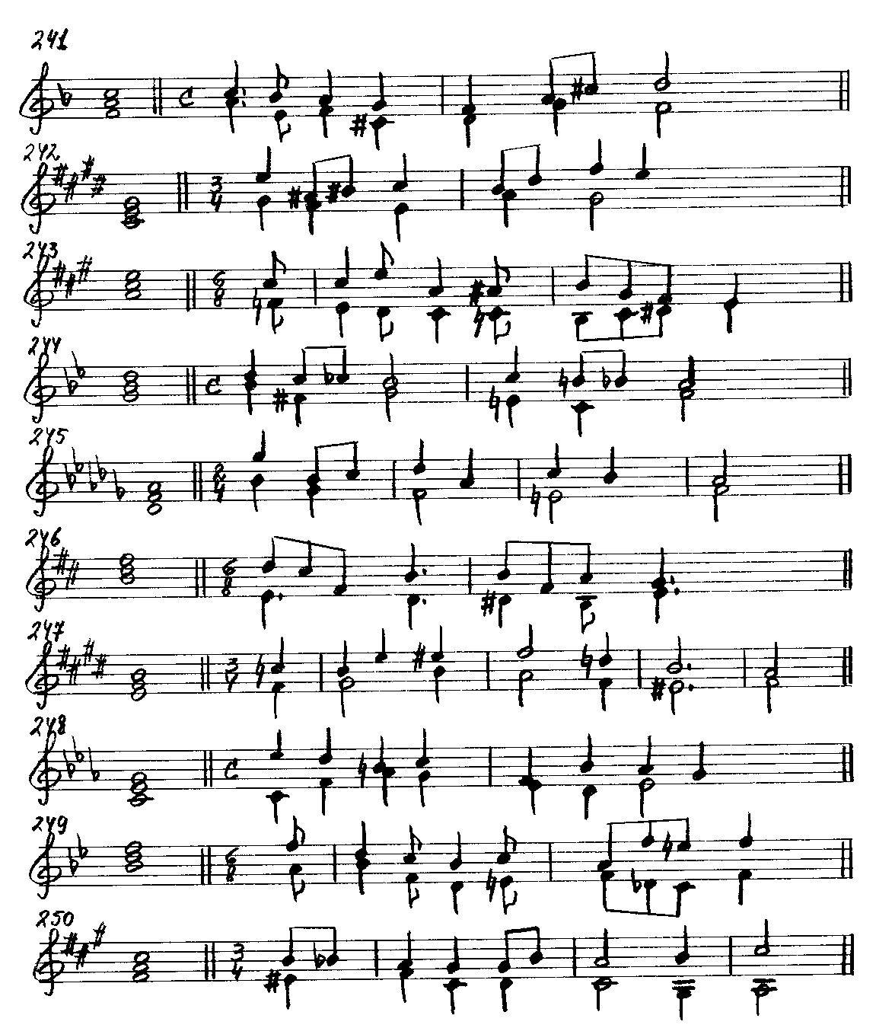

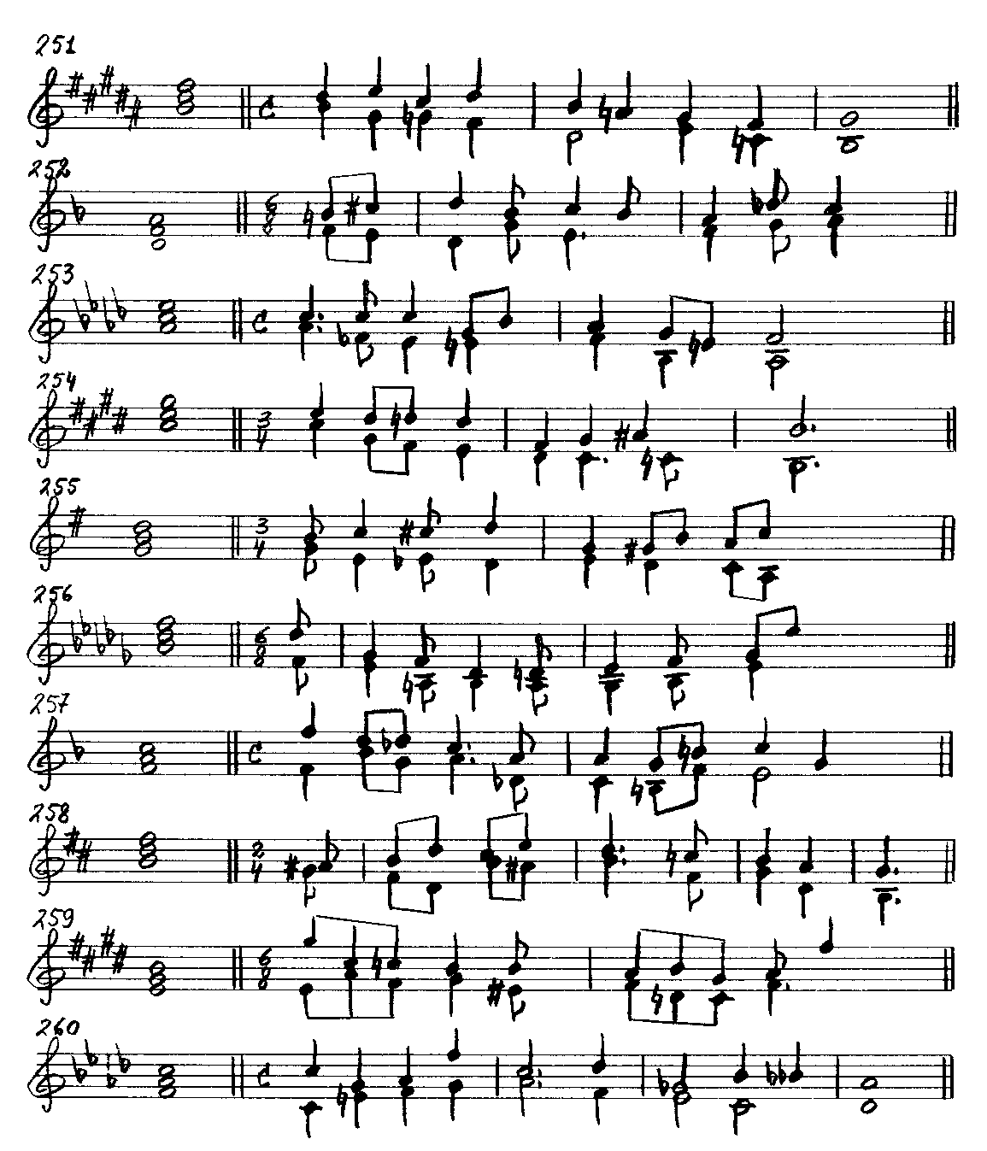

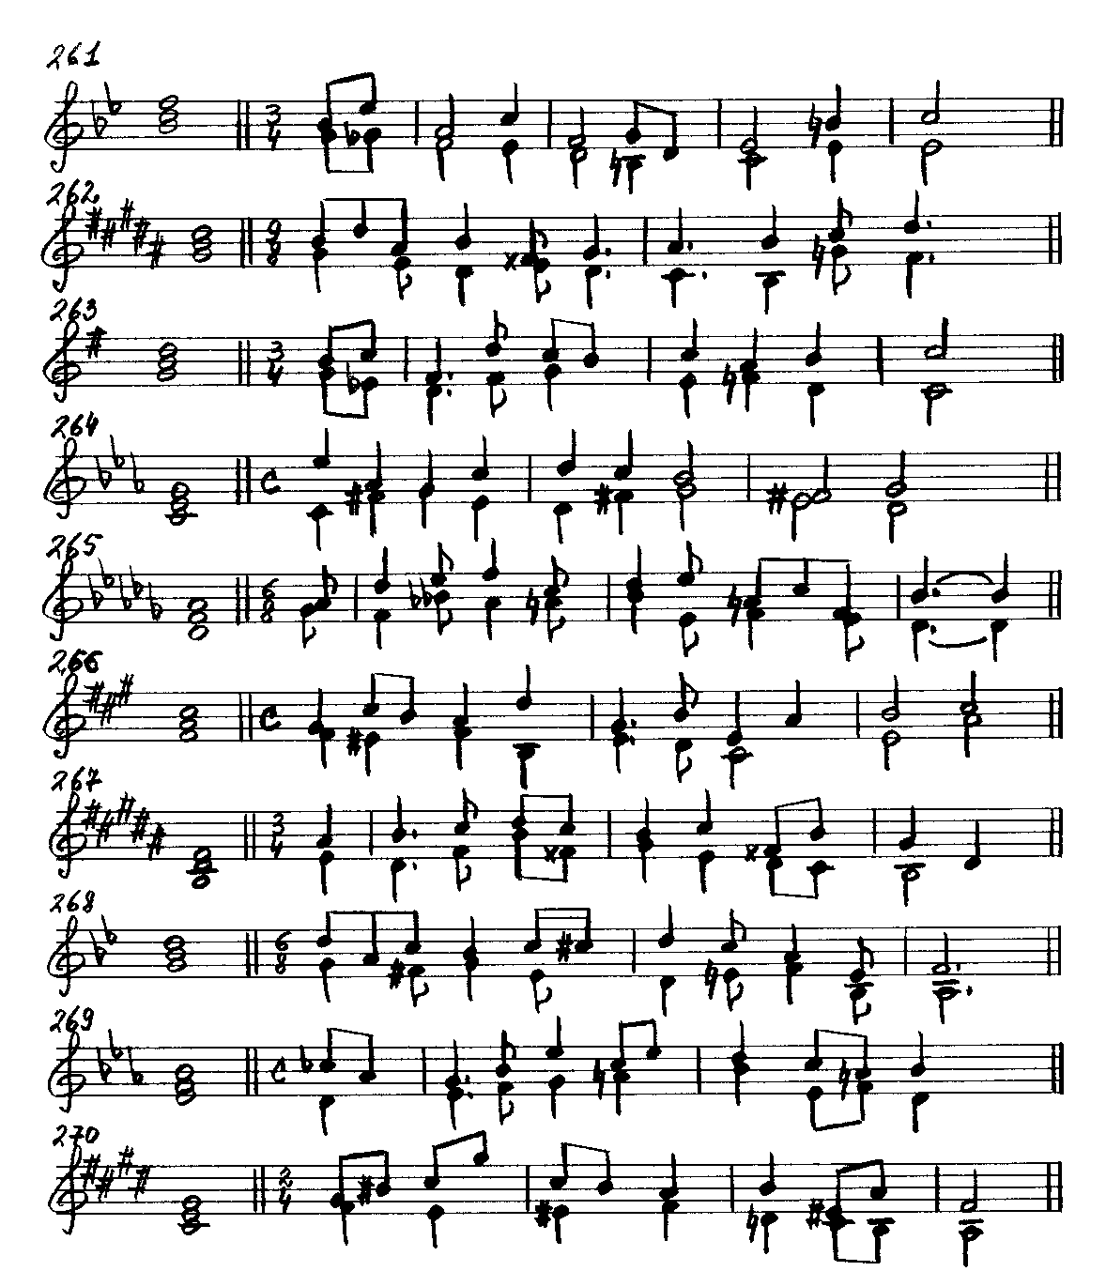

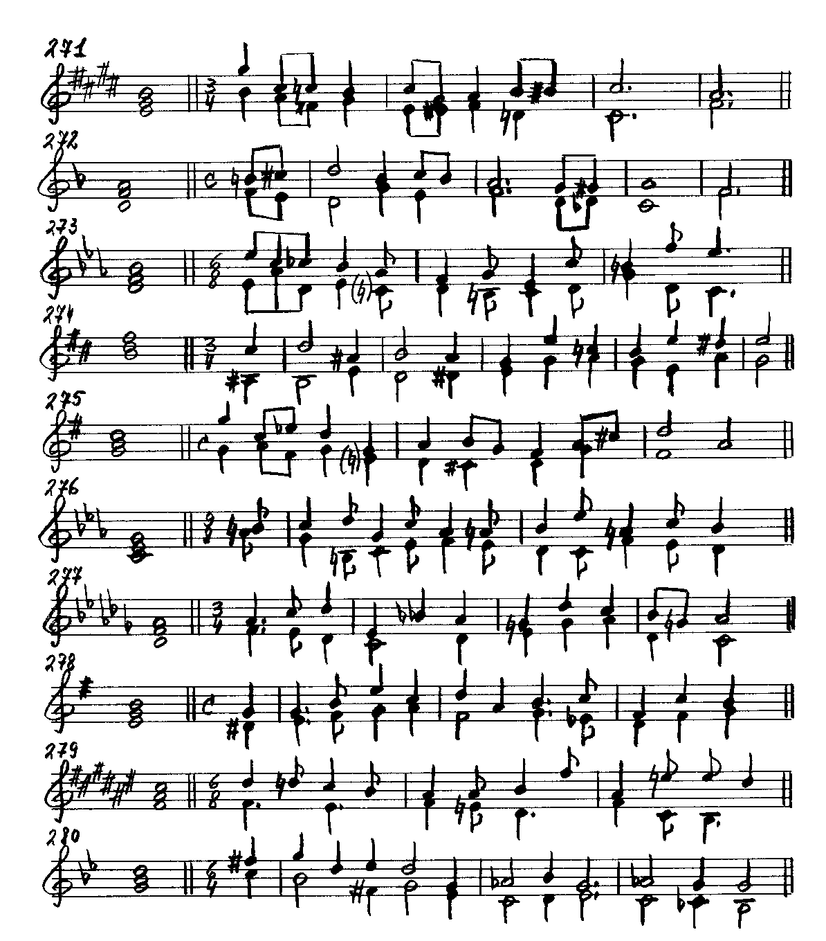

ЦИФРОВКИ

d-moll
I_____________________I
241. F-dur: м.3 – ум.5 – б.3 – ум.5 – м.3 – б.2 – ув.4 – б.6
III VII I VII# I IV IV III

E-dur
I________________I
242. cis-moll: м.6 – б.3 – ув.4 – б.6 – б.2 – ув.4 – м.7 – м.6
V IV IV III IV IV III III

E-dur
I____________________I
243. A-dur: ув.5 – б.6 – б.9 – м.6 – ув.6 – ч.8 – ч.5 – м.3 – ч.1
VI V IV III VI V VI VII I
F-dur
I________________I
244. g-moll: б.3 – ум.5 – дв.ум 5 – м.3 – м.6 – б.7 – м.7 – б.3
III VII# VII# I VII V V I

f-moll
I____________I
245. Des-dur: м.6 – б.3 – ув.4 – м.6 – м.3 – м.6 – ум.5 – м.3
VI IV IV III III VII# VII# I

e-moll
I_______________I
246. h-moll: м.7 – б.6 – б.2 – б.6 – м.6 – м.3 – м.7 – м.3
IV IV IV III VII# VII# V I

fis-moll
I______________________I
247. E-dur: ум.5 – м.3 – м.6 – ув.4 – б.6 – м.6 – ум.5 – м.3
II III III IV III I VII# I

Es-dur
I_______________I
248. c-moll: м.10 – б.6 – ув.2 – ч.4 – б.2 – м.6 – ч.4 – б.3
I IV VI V I VII I I

F-dur
I_____________________I
249. B-dur: м.6 – б.3 – ч.5 – м.6 – м.6 – б.3 – б.10 – б.10 – ч.8
VII I V III VII I VI V I
A-dur
I______________________I
250. fis-moll: ум.5 – дв.ум.5 – м.3 – ч.5 – ув.4 – б.6 – м.6 – м.10 – б.10
VII# VII# I V IV IV III VII I

E-dur
I______________________I
251. H-dur: б.3 – м.6 – ув.4 – б.6 – м.6 – ум.5 – м.3 – ув.4 – б.6
I VI VI V VII VII I VI V
F-dur
I______________________I
252. d-moll: ув.4 – б.6 – ч.8 – м.3 – м.6 – ум.5 – б.3 – ум.5 – м.3
III II I IV VII VII I II III

f-moll
I___________________________I
253. As-dur: б.3 – ув.5 – б.6 – м.3 – ум.5 – м.3 – б.6 – ув.4 – б.6
I VI V VII# VII# I IV IV III

H-dur
I____________________I
254. cis-moll: м.3 – ч.5 – м.6 – б.6 – м.3 – ч.5 – б.6 – ув.6 – ч.8
I V IV III III II II II I
a-moll
I_________________I
255. G-dur: б.3 – м.6 – ув.6 – ч.8 – м.3 – ув.4 – б.6 – б.6 – м.10
I VI VI I V IV IV III I
es-moll
I____________________I
256. b-moll: м.6 – м.3 – м.6 – м.3 – ув.4 – б.6 – ч.5 – м.3 – ч.8
V IV VII# I IV III V I I

C-dur
I_________________I
257. F-dur: ч.8 – б.3 – ум.5 – м.3 – ув.5 – б.6 – м.6 – ув.4 – м.6 – м.3
I IV II III VI V VII IV III III

G-dur
I________________I
258. h-moll: ув.2 – ч.4 – ч.8 – б.2 – ум.5 – м.3 – ум.5 – б.3 – ч.5 – м.6
VI V III I VII# I VII I V III

fis-moll
I_________________________I
259. E-dur: б.10 – б.3 – ум.5 – м.3 – ум.5 – м.3 – б.6 – ч.5 – м.3 – ч.8
I IV II III VII# I VI V I I

Des-dur
I______________________I
260. f-moll: ч.8 – м.3 – м.3 – м.7 – б.3 – м.6 – м.3 – м.7 – ум.7 – ч.5
V VII# I II III III II VII VII I

c-moll
I_____________________I
261. B-dur: м.3 – б.6 – б.3 – б.6 – м.3 – м.6 – м.3 – м.3 – ув.5 – б.6
VI VI V IV III VII# VII# I III III
H-dur
I_______________I
262. gis-moll: м.3 – ч.5 – ув.4 – м.6 – ув.2 – ч.4 – б.6 – ч.8 – ув.4 – б.6
I I VI V VI V II I VI V
C-dur
I_______________I
263. G-dur: б.3 – б.6 – б.3 – м.6 – ч.4 – б.3 – м.6 – б.3 – б.6 – ч.8
I VI V VII I I III IV II I
g-moll
I______________________I
264. c-moll: м.10 – ум.3 – ч.1 – б.6 – ч.8 – ум.5 – м.3 – ув.2 – ч.4
I IV# V III V VII# I VI V

b-moll
I_____________________________I
265. Des-dur: б.2 – м.6 – ув.4 – б.6 – м.3 – м.3 – ч.8 – б.3 – ч.5 – б.2 – б.6
IV III VI V VII# I IV V V IV III
A-dur
I________________________I
266. fis-moll: б.2 – м.6 – ум.5 – м.3 – м.10 – б.3 – б.6 – м.3 – м.6 – ч.5 – б.3
I VII# VII# I IV V IV III III V I

gis-moll
I______________________________I
267. H-dur: ув.4 – м.6 – ч.5 – б.3 – ум.5 – м.3 – б.6 – б.3 – м.7 – б.6 – б.3
IV III V I VII# I VI V IV III III

F-dur
I________________I
268. g-moll: ч.5 – б.2 – ум.5 – м.3 – б.6 – ув.6 – ч.8 – м.6 – б.3 – ув.4 – м.6
I I VII# I VI VI V VII I IV III

B-dur
I__________________________I
269. Es-dur: ум.7 – ум.5 – б.3 – ч.4 – м.6 – м.3 – ум.5 – б.3 – б.6 – б.3 – м.6
VII VII I II III VII VII I IV V III

fis-moll
I_______________________________I
270. cis-moll: б.2 – ув.4 – б.6 – б.10 – м.6 – ум.5 – м.3 – б.6 – б.3 – м.7 – б.6
IV IV III III VII# VII# I VI V IV III

fis-moll
I_________________________I
271. E-dur: б.6 – б.3 – дв.ум.5 – м.3 – б.6 – м.3 – м.3 – б.6 – ув.6 – ч.8 – м.3
V IV II# III I VII# I VI VI V I

F-dur
I__________________________________I
272. d-moll: ув.4 – б.6 – ч.8 – м.3 – м.6 – ум.5 – б.3 – ч.4 – дв.ув.4 – б.6 – ч.1
III II I IV VII VII I VI VI V I
c-moll
I___________________________I
273. Es-dur: ч.8 – б.3 – ум.7 – ч.5 – м.6 – м.3 – м.6 – м.3 – м.7 – б.3 – м.10 – м.10
I IV VII I VI VII VII# I II V II I

e-moll
I____________________________________I
274. h-moll: м.10 – м.10 – ув.4 – б.6 – ум.5 – м.3 – б.6 – м.3 – б.3 – ч.8 – ув.4 – б.6
VII# I IV III VII# I III IV III I IV III

D-dur
I_______________________________I
275. G-dur: ч.8 – м.3 – ум.7 – ч.5 – м.3 – ч.5 – м.7 – ум.5 – б.3 – б.2 – ув.4 – м.6 – м.3
I II VII I VI V VII VII I IV IV III III

B-dur
I___________________________I
276. c-moll: ув.2 – ч.4 – м.10 – ч.5 – б.6 – м.3 – ув.4 – м.6 – м.10 – б.3 – б.6 – м.6
VI V VII# I III IV IV III II V IV III

As-dur
I__________________________I
277. Des-dur: м.3 – б.6 – ч.8 – м.3 – ум.7 – ч.5 – б.3 – ум.5 – б.3 – б.6 – ув.4 – м.6
III II I VII VII I V VII I IV IV III

G-dur
I______________________________I
278. e-moll: ум.4 – м.3 – ч.4 – б.6 – м.3 – м.6 – м.3 – б.3 – б.6 – б.3 – ум.5 – б.3
VII# I II III IV VII VII I VI V VII I

H-dur
I__________________________________I
279. Fis-dur: б.6 – м.6 – м.6 – ум.5 – б.3 – ув.4 – м.6 – м.10 – б.3 – м.10 – ч.11 – б.10
I I VII VII I IV III III V II I I

Es-dur
I_________________________I
280. g-moll: ув.4 – б.6 – б.3 – ум.7 – ч.5 – б.3 – м.6 – м.6 – б.3 – м.6 – ув.5 – б.6
IV III III VII# I VI VI VII I VI VI V

СОДЕРЖАНИЕ

I. ОДНОТОНАЛЬНЫЕ ПОСТРОЕНИЯ

1. Простые интервалы (большие, малые, чистые) …………………………... 3
2. Тритоны всех видов мажора и минора ……………………………………. 11
3. Характерные интервалы ……………………………………………………. 19
4. Альтерированные интервалы ………………………………………………. 27
5. Составные интервалы ………………………………………………………. 35

II. Отклонения в тональности диатонического родства ……………………. 43

III. Модуляции в тональности диатонического родства ……………………. 54

